REPUBLIQUE ALGERIENNE DEMOCRATIQUE ET POPULAIRE
MINISTERE DE L’ENSEIGNEMENT SUPERIEUR ET DE LA RECHERCHE SCIENTIFIQUE
UNIVERSITE MOHAMED BOUDIAF - M’SILA
DOMAINE : Sciences de la Nature et de la Vie
FILIERE : ECOLOGIE ET ENVIRONMMENT
OPTION : ECOLOGIE URBAINE

FACULTE DES SCIENCES
DEPARTEMENT DES SCIENCES DE LA NATURE ET DE LA VIE

N° : …..….………………..…………….


Mémoire présenté pour l’obtention
Du diplôme de Master Professionnelle
PAR :
KHARCHI Imane, LEGOUIRAH Amel, MEDJENAH Djohaina

Intitulé
Système d'information géographique pour l’étude de la gestion des ressources en eau dans une région semi-aride
(Cas de la région de Boussaâda - M’sila / Algérie).

Soutenu devant le jury composé de :
SARRI Djamel M.C.A Université de M’Sila Président.
KHOUDOUR Djamel M.C.A Université de M’Sila Rapporteur.
BESKRI Mohamed M.A.A Université de M’Sila Examinateur.

Année universitaire : 2021 / 2022
REMERCIMENT
Avant tout, Je remercie Dieu le tout puissant, pour m'avoir donné la santé, le courage et la volonté d'étudier et pour m'avoir permis de réaliser ce modeste travail dans les meilleures conditions.
Nous remercions tout particulièrement notre rapporteur, M. KHOUDOUR Djamal Maître de conférence classe « A» à l’Université de M’sila, pour tous ses précieux conseils, pour son écoute active et pour sa présence constante à nos côtés. En fait, commencer le travail et terminer toute la thèse en si peu de temps n'a pas été une tâche facile, et je n'aurais pas autant réussi si je n'avais pas reçu ses conseils et son aide.
Je tiens à présenter mes sincères remerciements à Dr SARRI Djamel Maître de conférence classe « A» à l’Université de M’sila pour l’honneur qu’il nous fait en acceptant de présider la commission de jury.
Je tiens également à remercier vivement Dr BESKRI Mouhamed Maître adjoint classe « A» à l’Université de M’sila pour d’avoir accepté d’examiner ce travail.
Et enfin, que toute personne ayant contribuée de près ou de loin à la réalisation du ce travail, trouve ici l’expression de notre profonde gratitude et reconnaissance.

Dédicace
Dans les premières lignes, je remercie beaucoup Allah pour ce que je suis aujourd'hui et pour avoir terminé mon mémoire.
Je dédie mon diplôme et la récolte de ce que j'ai semé pendant de nombreuses années pour le savoir.
À mes parents qui ont travaillé dur et travaillé dur pour tout mettre en œuvre pour poursuivre mes études jusqu'à ce que j'atteigne ce moment.
Ma chère mère qui ne m’a pas oublié de ses prières et mon père affectueux, vous avez mon sincère amour, respect et révérence.
À mes chers frères, mon trésor et tout ce que j’ai dans cette vie Sayd, Qussay et Abdou, que Dieu vous protège pour moi.
À tous les membres de ma grande famille et plus particulièrement à mes grands-parents, mes tantes et mes oncles pour leur amour, leur confiance, leurs conseils et leur soutien.

À mon Rapporteur Khoudour Djamel qui a travaillé avec moi, m’a guidé et m’aidé à réaliser ce mémoire, vraiment c’était un super professeur.
À ma maîtresse préférée Benhissen Saliha merci beaucoup pour tout ce que vous avez fait pour moi durant mon parcours universitaire.
À mes collègues au ce travail Imane, Amel et mes collègue associés Aissa, Adlane et Omar merci beaucoup.
À ma belle Yassamine et ma copine Chafia je vous aime.
Et enfin à ma classe de spécialité Ecologie Urbaine Promo 2022.

DJOHAINA

Dédicace

C'est Allah qui nous a donné la santé, le courage, la patience et la valant pour réaliser ce travail.
Je dédie ce modeste travail en signe de reconnaissance et de respect
À ma mère pour son soutien et ses encouragements.
À mon père avoir toujours cru en moi et pour ses nombreux sacrifices.
À mon frère et mes sœurs je dédie aussi de ce travail à tous mes amis spécialement Hind Gouadria Dieu repose son âme.

IMENE

Dédicace
En signe de respect et de recomraissance je dédie ce modeste travail à
À mon cher père qu'il sacrifice à mon égard.
À ma mère Déesse repose son âme.
À tous mes frères et mes sœurs.
À toute la famille et mes amis A toute la promotion d'écologie urbaine tous ceux qui m'aiment et j'aime.

AMEL



Table des matières

Table des matières

Remerciements
Liste des Abréviations
Liste des Figures
Liste des Tableaux
Introduction …………………………………………………………………………………01
Chapitre I: Synthèse bibliographique
I.1. Le Système d’Information Géographique ……………………………….……..…...03
I. 1.1. Généralité ………………..…………………………………………….……03
I. 1.2. Pourquoi la géographie ?.....................................................................................03
I. 1.3. Géomatique……………………………………………………………..…….03
I. 1.4. L’information géographique……………………………………………05
I. 1.4.1. L’information géographique Définition …………………………….………05
I. 1.4.2. Les composants de L’information géographique………………………05
I. 1.4.3. La représentation De l‘information géographique……………………..05
I. 1.4.3.1. Classification des informations géographiques……………………05
I. 1.4.3.2. Dualité Raster-Vecteur…………………………………………..06
I. 1.4.3.3. Caractéristiques de l’information géographique………………………08
I. 1.4. Notion du système d’information……………………………………09
I. 1.5. Système d’information géographique………………………………….10
I. 1.6. Historique du S.I.G ……………………………………………………….10
I. 1.7. Les composantes d’un SIG……………………………………………….11
I. 1.8. Les fonctionnalités du S.I.G……………………………………..……..12
I. 1.9. Le rôle des SIG………………………………………………………13
I. 1.10. Domaines d’application………………………………………….……..14
I. 1.11. Présentation des principaux logiciels de S.I.G……………………………..14
I. 1.11.1. Logiciels en mode vectoriel……………………………………………14
I. 1.11.2. Logiciels en mode RASTER……………………………….…….16
I.2. Politique de gestion des ressources en eau…………………………………………..16
I.2.1. Stratégie de gestion des ressources en eau en Algérie…………………….………16
I.2.2. Les acteurs de l'eau en Algérie……………………………………………….…….17
1.2.2.1. Les acteurs de l’eau à compétence national et régionale …….……………..… 17
1.2.2.2. Les acteurs de l’eau à compétence locales……………………………..….. 20
I.2.3. Le système de planification de l'eau en Algérie…………………….……....21
I.2.3.1. Le plan national de l’eau (PNE)………………………… …………..……22
I.2.3.2. Le plan directeur d’aménagement des ressources en eau (PDARE)……… ……22
I.2.4. Stratégie de gestion des ressources en eau pour la région de Boussaâda ………..……24
I.2.5. Demande en eau des différents secteurs ……………………………….25
I.2.5.1. Demande (Approvisionnement) en eau potable (AEP)……………… …..26
I.2.5.2. Demande en eau domestique………………………………………….……27
I.2.5.3. Demande en eau d’irrigation……………………………………………….28
I.2.5.4. Demande en eau de l'administration, du commerce et de la petite industrie….……29

I.2.5.5. Taux de raccordement………………………..………………………….….29
Chapitre II: Présentation de la région d’étude

II.1. Localisation et situation géographique de Boussaada………………………30
II.2. Géologie Géomorphologie (Relièf)…………………………… ……………….30
II.3. les Sols…………………………………………………………………………31
II.4. Végétation……………………………………………………….……………... 32
II.4. 1. Les forêts………………………………………………………………………32
II.4. 2. Les formations steppiques …………………………………………………32
II.4.3. Les cultures……………………………………………………………………32
II.5. Ressources en eaux…………………………………………………………32
II.5.1. Ressources superficielles…………………………………………………..32
II.5.2. Ressources souterraines……………………………………………...…………….. 33
II.6. La population……………………………………………………………………….34
II.6.1. Composition de l’âge de la population……………………………………35
II.6.2. Evolution de la population…………………………………………………….35
II.7. Production animale…………………………………………………….……….36
II.8. Production végétale…………………………………………………………….36
Chapitre III : Cadre Climatique
III.1. Les précipitations……………………………………………………………………38
III.1.1 la précipitation annuelle ……………………………………………………38
III.1.2. Précipitations moyennes mensuelles……………………………………….. 38
III.1.3. Précipitations moyennes saisonnières…………………………………………… 39
III.2. La température……………………………………………………………………..39
III.2.1. Température moyenne mensuelle…………………………………………………39
III.2.2. Température moyenne saisonnière………………………………………………40
III.3. Relation entre précipitation et température………………………………………….41
III.4. Les indices climatiques……………………………………………………41
III.4.1. Indice de Martonne ou d’aridité……………………………………… 41
III.4.2. Le quotient Q2 d’Emberger…………………………………………….….42
III.5. Régime des vents……………………………………………………………..43
III.6. Les gelées……………………………………………………………….…... 43
III.7. La neige………………………………………………………….…..….43
III.8. L’humidité relative………………………………………………….…..…44
III.9. Estimation des paramètres du bilan hydrologique…………………………….... 44
III.9. 1.Evapotranspiration………………………………………………….…….44
III.9. 2. Evapotranspiration potentielle (ETP)…………………………… …..…..45
III.9. 3. Bilan hydrologique Selon la méthode de C.W. Thornthwaite……………….….45
III.9. 4. L’évapotranspiration potentielle par la formule de Turc (mensuelle)……..…45
Chapitre IV : Matériel et méthodes
IV. 1. Etude hydrologique…………………………………………………………….……47
IV.1.1. Collecte des données………………………………………………………….……47
IV.1.2. Les outils des traitements des données……………………….…….47
IV.2. Etude cartographique…………………………………………………….……47
IV.2.1. Collecte des cartes…………………………………………..………47
IV.2.2. Traitement des cartes……………………………..………….47
IV.2.2.1. Cartographie thématique…………………………………………47
IV.2.2.1.1. Description de la méthode……………………………………………………..48
Chapitre V : Résultats et discussion - Mise en place d’une base de données pour l’étude de la gestion des ressources en eau -
V.1. Utilité d'un SIG pour l’étude de la gestion des ressources en eau Choix des données intégrées au système……………………………………………………….........……...…49
V.2. Les grandes étapes de création de la base de données à référence spatiale….…………51
V.2.1. Structuration des données…………………………..…………........................……51
V.2.1.1. Modèle d'une Base de Données Géographiques…………................….…………51
V. 2.2. Le travail sous environnement SIG : Intégration des données géographiques et traitement l'information….……..........................................................................................……54
Conclusion
Références Bibliographiques
Annexes
Résumé

Liste des figures

Liste des figures
Fig 01 : La géomatique..............................................................................................................04
Fig 02 : Mode Raster et Vecteur. .................................. ............................................................06
Fig 03 : Représentation des images Raster et Vecteur……………………………………07
Fig 04 : Schéma de la mise en place du système d’information…………………………..09
Fig 05 : schéma des composantes d’un SIG………………………………………….12
Fig 06 : Les fonctionnalités du S.I.G [NOTTET, 2002]. ......................................................13
Fig 07 : Domaines d’application du SIG………………………………………………..14
Fig 08 : Le sous-système de gestion de l’eau en Algérie……………………………….20
Fig 09 : localisation géographique de la région d’étude………………………………30
Fig 10 : Géologie de la région du Hodna …………………………………………………………31.
Fig 11 : Carte pédologique de la région d’El-Hodna ……………………………………………...31
Fig 12 : Carte des eaux superficielles dans la région de Boussaâda…………………….33
Fig 13 : Ressources en eau souterraine dans l’Algérie du Nord. ……………………34
Fig 14 : Carte des eaux souterraines dans la région de Boussaâda………………………..34
Fig 15 : Les déférents types d’élevage dans la région d’étude (en%)……………………36
Fig 16 : Production végétale dans la région d'étude (en%)……………………………37
Fig 17 : Précipitations moyennes mensuelles de la région d'étude (1994-2016)…………39
Fig 18 : Régime saisonnier des précipitations (en mm) de la région d'étude (1994/2016)………39
Fig 19 : Températures moyennes mensuelles (en °C) de la région d'étude (1994-2016)…40
Fig 20 : Variation saisonnière de la température (en C°) de la région d'étude (1994-2016)……….40
Fig 21 : Positionnement de la région de Boussaâda dans le climagramme d’Emberger………….42
Fig 22 : Vitesse annuelle moyenne des vents de la région d’étude (2004-2016)……..43
Fig 23 : Humidité actuelle mensuelle moyenne en (%) de la région d’étude (2010-2019)…….46
Fig 24 : Evapotranspiration mensuelle moyenne de la région d’étude (méthode de Thornthwaite) (1994-2016)………………………………………………………………46
Fig25 : Base de données géographiques…………………………………………………..46
Fig26 : MBDG – Localisation de la zone d’étude par SIG………………………………..53
Fig27 : MBDG – Ressources en eaux au niveau de la région d’étude (Boussaâda)………53

Liste des tableaux

Liste des tableaux

Tableau 01 : Croissance démographique par région………………………………27
Tableau 02 : Dotation en eau par type d’agglomération………………………………...28
Tableau 03 : Majoration pour Administration, commerce et industrie…………………..29
Tableau 04 : Type de raccordement………………………………………………………29
Tableau 05 : Source principale d’eaux superficielles dans la région de Boussaâda……33
Tableau 06 : Densité de la population de la région de Boussaâda……………………….35
Tableau 07 : Composition de l’âge de la population du Boussaâda selon les statistiques2020…………………………………………………………………………35
Tableau 08 : Evolution de la population de Boussaâda (2019-2020)………………….35
Tableau 09 : Les compagnes saisonnières (2019/ 2020)………………………………..36
Tableau 10 : superficie des cultures herbacées (unité HA)………………………………36
Tableau 11 : Précipitations annuelles entre période 2010 à 2020………………………38
Tableau 12 : Calcul de l’indice de Martonne de la zone d’étude…………………….41
Tableau 13 : Classification de station selon De Martonne……………………………..41
Tableau 14 : Valeur de quotient pluviothermique et l’ambiance bioclimatique de la région
de Boussaâda……………………………………………………………..42
Tableau15 : Caractéristiques de Bassin du Hodna ……………………………………..49

Liste des Abréviations

Liste des Abréviations

ABH : Agence de Bassin Hydrographique.
ADE : Algérienne des Eaux.
AEP : Approvisionnement en Eau Potable.
AEI : Approvisionnement en Eau Industrielle.
AEPI : Approvisionnement en Eau Potable et Industrielle.
ANBT : Agence National des Barrages et Transferts.
ANRH : Agence Nationale des Ressources Hydrauliques.
AP : Autorisation de Programme.
APC : Assemblée Populaire Communale.
APD : Avant-Projet Détaillé.
APS : Avant-Projet Sommaire.
BD : Banque de Données.
BV : Bassin Versant.
CI : Continental Intercalaire.
COS : Conseil d'Orientation et de Surveillance.
CTH : Contrôle Technique Hydrauliques.
DAEP : Direction de l'Approvisionnement en Eau Potable.
DEAH : Direction des Etudes et des Aménagements Hydrauliques.
DHA : Direction de l’Hydraulique Agricole.
DHW : Direction de l’Hydraulique de Wilaya.
EDE : Enterprise de Distribution d’Eau.
ENF : Eaux Non Facturées.
INC : Institut Nationale de Cartographie.
GIR : Gestion Intégrée de la Ressource.
GPI : Grand Périmètre Irrigué.
MICL : Ministère de l’Intérieur et des Collectivités Locales.
MRE : Ministère des Ressources en Eau
NPE : Nouvelle Politique de l’Eau.
ONA : Office National de l’Assainissement.
ONID : Office National de l’Irrigation et du Drainage.
ONS : Office National de la Statistique.
OPI : Office de Périmètre d’Irrigation.
PDARE : Plan Directeur d’Aménagement des Ressources en Eau.
PMH : Petite et Moyenne Hydraulique.
PNE : Plan National de l’Eau.
RC : Retenue Collinaire.
RGPH : Recensement Générale de la Population et de l'Habitat.
SI : Système d’Information.
SIG : Système d’Information Géographique.
SP : Station de Pompage.
ST : Station de Traitement.
STEP : Station d’Epuration.
ONID : Office National de l’Irrigation et du Drainage.
DREW : Directions des Ressources en Eau de Wilaya.
ADE : Agence Nationale de distribution d’Eau.
ONA : Office Nationale pour l’Assainissement.
PNE : Le Plan National de l'Eau.
ABH : Agences de Bassins Hydrographiques.
ADE : Agence Nationale de Distribution d'Eau.
AEP : Alimentation en Eau Potable.
AEPI : Alimentation en Eau Potable et Industrielle.
AGIRE : Agence Nationale pour la Gestion Intégrée des Ressources en Eau.
ANAT : Agence Nationale d'Aménagement du Territoire.
ANBT : Agence Nationale des Barrages et des Transferts.
ANRH : Agence Nationale des Ressources Hydriques.
DAEP : Direction de l'Alimentation en Eau Potable.
DAPE : Direction de l'Assainissement et de la Protection de l'Environnement.
DBMR : Direction du Budget, des Moyens et de la Réglementation.
DEAH : Direction des études et des Aménagements Hydrauliques.
DHA : Direction de l'Hydraulique Agricole.
DHW : Directions Hydrauliques de Wilaya (actuellement Directions des Ressources en Eau de Wilaya).
DMRE : Direction de la Mobilisation des Ressources en Eau.
BD : Base de Données.
MBDG : Model d’une Base de Données Géographique.

Introduction

Introduction
L’eau est une ressource limitée et vulnérable qui est indispensable à la vie, au développement et à l’environnement. La protection de cette richesse capitale et sa bonne gestion nécessite une stratégie face aux pénuries d’eau, par exagération, souvent associées à certains phénomènes naturels (désertifications, changements climatiques « il existe aujourd’hui une crise de l’eau mais cette crise n’est pas due à son insuffisance à satisfaire nos besoins ; elle résulte plutôt d’une si mauvaise gestion de cette ressource que des milliards de personnes en souffrent.
L’importance de l’eau en tant que support de vie et de facteur régulateur du développement d’un pays est universellement reconnue. Aussi est-il nécessaire de la quantifier et de la gérer aussi rigoureusement que possible. Dans ce contexte, on comprend alors aisément la nécessité de mettre au point des outils d’aide à la gestion et à la décision dans le but de mieux estimer tout Aménagement futur dans la région d’étude [24].
Question de la mobilisation des ressources et notamment l’eau a tendance à devenir la préoccupation majeure des États à l’échelle mondiale car elle recouvre une réelle complexité et sous-tend des conflits liés à des enjeux géopolitiques, sécuritaires, écologiques, sociaux et économiques. La disponibilité et le partage de l’eau, quelle que soit l’échelle spatiale d’analyse, va conditionner l’avenir des générations futures et la qualité de leurs relations dans un contexte marqué par des risques potentiels de contraction des ressources imputables à la combinaison des changements climatiques, de la faiblesse relative de la mobilisation, de la répartition spatiale inégale, du croît démographique, du développement des villes et de l’essor des activités économiques consommatrices d’eau (agriculture, industrie tourisme).
Algérie, compte tenu de l’aridité de la majeure partie du territoire, des contrastes nord/sud et est/ouest (nord et est sont relativement mieux arrosés), l’accès à l’eau revêt encore la forme d’une crise chronique et constitue une source de conflits sociaux et un frein réel au développement des territoires qui en sont dépourvus et cela en dépit des efforts consentis par les pouvoirs publics pour de nouvelles mobilisations (transferts, dessalements), une meilleure dotation et une distribution équitable pour la population. La dotation quotidienne en eau potable par habitant est passée de 90 litres (années 1990) à 170 litres distribuées dans plus de 73 % des chefs-lieux de commune. Simultanément, l’alimentation en eau potable en continue cesse d’être l’apanage de quelques ilots résidentiels dans les 2 ou 3 villes, les plus importantes du pays mais devient accessible à un nombre plus important d’agglomérations algériennes. L‘eau qui coule dans les robinets 24h/24h nous ramène à la distribution de l’eau nous éloigne de ces plages horaires rarement respectées.
Les techniques classiques utilisées dans l’étude du complexe physique d’un complexe basées essentiellement sur des méthodes manuelles, dont les résultats obtenus généralement sont incorrects, avec l’apparition des nouveaux outils tel que les SIG et la télédétection, il est devenu facile de déterminer les paramètres de forme, de relief et la typologie d’un réseau hydrographique.
Les Systèmes d’Information Géographiques ont fait leur apparition au milieu des années 60 au Canada et aux Etats unis. Le système d'information géographique (SIG) est, comme son nom l'indique, un outil informatisé dédié à la gestion de l'information géographique.
L’utilisation de logiciel SIG s’intègre dans un processus général de collecte, de gestion et de restitution de l’information. Ce type de système permet d'apporter à chacun l'information dont il a besoin pour décider et agir au mieux dans de meilleurs délais. C'est un outil de représentation d'une réalité, de compréhension des phénomènes et des conditions dans lesquelles ils se réalisent, de simulation d'alternatives et de leurs effets [55].
Dans cette étude, nous allons essayer de mieux comprendre l’application de SIG sur l’évaluation de ces caractéristiques de sous - bassin versant et leurs influences sur l’écoulement des eaux, d’optimiser l'interprétation des analyses cartographiques en utilisant des moyens plus adéquats et de maîtriser les méthodes de cartographie assistée par ordinateur, La méthodologie présentée consiste à intégrer, dans SIG. Trois facteurs contrôlant les caractéristiques morphométriques :
- Caractéristiques géométriques.
- Caractéristiques topographiques.
- Caractéristiques hydrographiques.
A la fin de ce travail nous tenterons de mettre en relation les informations ressortant des cartes que nous aurons créées, de les croiser. De cette façon, nous approcherons le processus de géo-traitement (traitement d’informations spatiales) et d’analyse, phases majeures dans l’élaboration et l’utilisation d’un SIG.
Nous avons abordé les résultats obtenus et les discussions dans les cinq chapitres :
- Synthèse bibliographique.
- Présentation de la région d’étude.
- Cadre Climatique.
- Matériel et méthodes
- Résultats et discussion : Mise en place d’une base de données pour l’étude de la gestion des ressources en eau.

Chapitre I
Synthèse bibliographique

Chapitre I : Synthèse bibliographique
I.1. Le système d’information géographique
I.1.1. Généralité
Les enjeux majeurs auxquels il faut faire face aujourd’hui (environnement, aménagement de territoire...), ont tous un lien étroit avec le géoréférencement et la géographie. Il apparaît donc nécessaire que pour une meilleure connaissance des phénomènes liés à la nature ou à l’activité humaine de disposer d’un ensemble d’informations sur le milieu naturel considéré. Pour satisfaire ce besoin, on fait recours aux nouvelles technologies apparues, notamment à celles dites des systèmes d’informations géographiques.
Une bonne gestion de l’environnement passe par une exploitation poussée des systèmes d’information modernes. Aujourd’hui il n’est plus nécessaire de présenter l’utilisation de l’informatique standard dans la gestion de base de données alphanumériques et dans la présentation graphique. Elle est devenue omniprésente et à la portée des utilisateurs concernés par l’environnement partout dans le monde, y compris dans les pays en développement. Il semble plus important d’examiner les développements nouveaux concernant les systèmes d’information et l’aide à la décision qui concernent les paramètres fondamentaux de l’environnement, comme les dimensions spatiales et plus généralement, géographiques [28].
Les systèmes d’information géographique (S.I.G), sont en pleine expansion et ne cessent de demander, de plus en plus, des données fiables provenant de sources diverses, leur mise en correspondance, leur comparaison et leur intégration. L'acquisition d'information géographique à partir d'images aériennes ou d'images satellitaires d'observation de la terre représente un potentiel important.
I.1.2. Pourquoi la géographie ?
La géographie, en raison de son ancienneté et donc de son long rapport à la présence des hommes dans le territoire, est porteuse d’une part de la logique du monde (car une part de la logique du monde est inscrite dans la logique de nos discours géographiques sur le monde), elle est aussi porteuse d’un renouvellement de l’ontologie et donc d’une meilleure définition de la place de l’homme dans le monde (car une part de la sagesse des hommes compose ce qu’il est légitime de désigner comme contrat géographique) [39].
I.1.3. Géomatique
La géomatique est une science de l’acquisition, du traitement et de la diffusion des données à référence spatiale. Elle vise à produire une chaîne numérique continue de la production de données sur le territoire à l’aide de la topométrie, la photogrammétrie, la géodésie, le positionnement par satellite, la télédétection, les systèmes d’information géographique et la cartographie [16].
La géomatique, c’est le portrait de la réalité de haute précision à partir de ce plan de base on peut travailler sur les projets, et essayer de corriger les erreurs du passé, c’est le portrait exact du territoire avec toutes les informations nécessaires [40].
L’utilisation généralisée des ordinateurs personnels, qui sont de plus en plus puissants et conviviaux, est à l’origine du foisonnement de logiciels de traitement des données à référence spatiale. Entre autres, on en arrive à pouvoir traiter simultanément et de façon automatisée l’ensemble des données à référence spatiale d’un territoire, dont celles provenant de la télédétection. Cette approche est maintenant désignée sous terme de géomatique [48].
La géomatique désigne l’ensemble des utilisations techniques de l’informatique en géographie : les outils et méthodes d’observation et de représentation des données géographique, ainsi que la transformation de ces mesures en informations utiles à la société [41].
La géomatique a pour objet la gestion de données à référence spatiale et fait appel aux sciences et aux technologies reliées à leur acquisition, leur stockage et leur traitement. Le nom Géomatique » (Fig01), proposé en 1968 par le géomètre français Bernard Dubuisson [37], provient de la contraction de « géographie » et « informatique », mais les disciplines recouvertes par ce terme incluent aussi la cartographie, la géodésie, la topographie, le positionnement par satellite et le traitement d’images numériques. Les systèmes d’information géographique (S.I.G), qui sont des systèmes informatiques permettant l’intégration, la gestion et l’analyse de données géographiques, constituent l’outil de base du géomaticien, spécialiste de la géomatique.
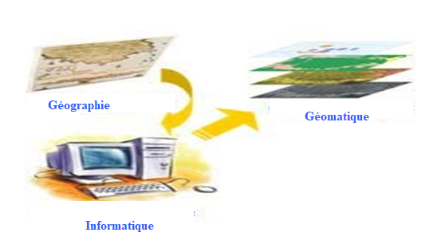
Figure 01 : La géomatique.
I.1.4. L’information géographique
I.1.4.1. Définition
L'information géographique peut être définie comme :
-Les aspects qualitatifs déterminent l’essentiel des possibilités d’un système d’information, la quantité des informations se définit au travers de trois critères. Elle peut se formaliser aisément dans le référentiel à trois dimensions ci-dessous. Une fois définis ces critères, il reste à mettre en place une chaîne de collecte, de traitement et de représentation [6].
-Une information géographique renvoie à un objet localisé sur la surface terrestre et qui comporte plusieurs attributs. On le localise à l’aide d’un système de références dans l’espace; par la localisation relative, on peut comparer cet objet par rapport à d’autres objets.
I.1.4.2. Les composants de L’information géographique
L’information géographique a une double composante :
- Une composante graphique :
Description de la forme de l’objet géographique et sa localisation dans un référentiel cartographique.
- Une composante attributaire :
Caractéristiques décrivant l’objet (description géométriques, caractéristiques thématiques).
I.1.4.3. La représentation de l’information géographique
I.1.4.3.1. Classification des informations géographiques
Toute tentative de classification des informations nous conduit à une représentation dans un système quadripolaire comprenant :
- Les informations dites « topographiques », comme les cartes de base, les plans cadastraux,
…etc.
- Les informations dites « thématiques », comme les plans de secteur, les plans d’aménagement, les cartes pédologiques, géologiques, …etc.
- Les informations dites « modèle numériques », comme les modèles numériques de terrain (MNT).
- Les informations dites « images », comme les ortho-photos numériques, les données satellitaires fournies par « Landsat » ou « Spot » par exemple.
Dans un environnement informatique graphique, l’unité formelle de ces quatre pôles prend un format bipolaire dite la « Dualité Raster -Vecteur ».
- Le domaine vectoriel recouvre les informations « topographique », « thématique » et
« Modèles numériques » ;
- Le domaine Raster (image numérique) recouvre les informations « topographiques»,
« Thématiques » et « image ». Il comprend à la fois des données à traiter qualitativement (photos, pour certaines applications) et quantitativement (images classées, cartes thématiques).

I.1.4.3.2. Dualité Raster – Vecteur
Le mode Raster représente l’espace étudié par une grille régulière de cellules pour former une image constituée des lignes et des colonnes, le mode Raster que Collet [53], propose de nommer en français mode image, consiste à poser sur la carte à saisir une grille à mailles petites et carrées puis à enregistrer sous forme matricielle la nature du sol dans chaque surface élémentaire ainsi définie. [11].
Les données de ce mode ont l’avantage d’être exhaustives, mais l’inconvénient est de générer des fichiers de taille importante [1].
-Le mode vecteur utilise les concepts géographiques de point, lignes et polygones pour représenter chacune des entités de l’espace géographique. Ce mode de stockage de l’information est adapté aux données discrètes, comme des positions de silos (points), un réseau hydrographique (lignes) ou encore des limites de parcelles (polygones). L’intérêt particulier de ces données est que l’on réalise ainsi une cartographie thématique en ne choisissant que ce que l’on souhaite avoir dans sa base de données. Mais très vite se pose la question de la structuration plus compliquée de la base de données (Fig02, Fig03).
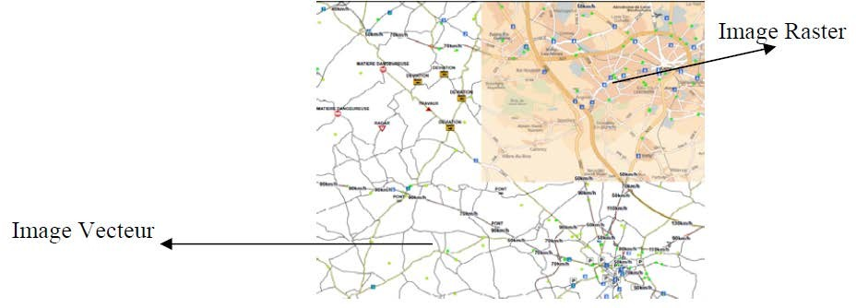
Figure 02 : Mode Raster et Vecteur.

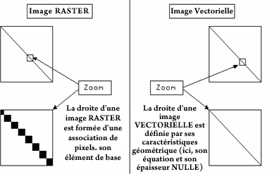
Figure 03 : Représentation des images Raster et Vecteur.

Ces deux représentations exigent des moyens d’acquisition des données bien distincts. On peut citer les moyens suivants :
- En vectoriel
- Table de numérisation ;
- Restituteurs analytiques ;
- Logiciels de vectorisation d’une image Raster.

- En matriciel
- Caméras métriques fournissant les photos à numériser ;
- Scanner (multi spectral digital, …etc.) ;
- Caméra vidéo à sortie numérique ;
- Logiciels de Rastring à partir d’une base vectorielle.
Les domaines « vecteur et Raster », se sont développés séparément. Les données vectorielles possédaient une structuration minimale (possibilité d’identification) complétées ensuite par une structure topologique afin de traiter les données surfaciques et les réseaux donnant naissance aux premiers S.I.G.
Les données Raster sont développées dans l’environnement de la télédétection par les logiciels des corrections géométrique, radiométrique et de classification [9].
La dualité Raster –vecteur modifie considérablement le paysage de l’information géographique en créant un système fermé. Cette possibilité est un élément essentiel à une cartogenèsecar il permet de reproduire, par des algorithmes précis, différents documents intermédiaires évitant ainsi la création de redondances.
La dualité Raster – vecteur permet une articulation entre deux logiques : une logique locale pour les vecteurs et une logique globale pour les images numériques.
Elle conduit à une extension du concept S.I.G vers une intégration des données adaptée à :
- La transformation de données d’origines différentes, de natures différentes ;
- La mise à jour de données sous différentes formes ;
- L’extraction d’information ;
- La gestion cohérence d’un ensemble de multicouches de données en évitant les redondances ;
- La superposition (ou croisement) de données de couches différentes.
La base de données qui est le moteur central de ce système, est un outil d’aide à l’organisation et à l’interrogation. Le croissement peut être réalisé sous forme vectorielle ou Raster.
Les deux démarches sont complémentaires, offrant une plus grande souplesse de traitement, et mieux adaptées à la recherche d’une solution bien spécifique.
Le croisement doit être considéré comme une technique générale incluant :
- Les algorithmes de classification (télédétection).
- La théorie de morphologie mathématique.
Et combinant des données vectorielles et Raster via des tables de décision appliquées à des domaines thématiques et paramétriques.
I.1.4.3.3. Caractéristiques de l’information géographique
L’individu statique en géographie peut être :
- Une unité spatiale provenant du découpage d’un espace continu. Ce découpage spatial peut être administratif, politique ou correspondre à une réalité physique (vallée, plaine, etc.).
- Une entité ou un objet dans l’espace : cela peut être un ménage, une entreprise ou une exploitation agricole ou, à une autre échelle géographique, l’îlot, le quartier, la ville, etc.
- Un flux ou un échange entre deux lieux géographiques. Ce flux peut être un flux migratoire, des flux de marchandises, d’informations, etc. Géométriquement, cette information peut être :
1. Ponctuelle : un sujet ou un objet localisé dans l’espace.
2. Linéaire : un flux, un réseau entre deux ou plusieurs points.

I.1.4. Notion du système d’information
Partons de la définition la plus large et la plus générale du système, le système d’information est un ensemble d'éléments (des composants de traitement de l'information et de communication) en relation les uns les autres et formant un tout, organisé dans le but d'accomplir des fonctions de traitement de l'information. D’autres définitions sont plus précises pour ce système comme :
Le système d’information est un ensemble de moyens matériels et humains organisés permettant la collecte, le traitement et la diffusion des informations. Ce système n’est que l’un des éléments permettant à l’entreprise de mener à bien sa mission. Il est nécessaire, afin de coordonner les activités de tous les éléments, de stocker les informations nécessaires à chacun et de préparer ainsi la prise de décision [36].
Le système d’information servira à recueillir et à préserver les données, à effectuer des traitements sur celles-ci, et à diffuser les résultats aux systèmes de pilotage et opérant [13].
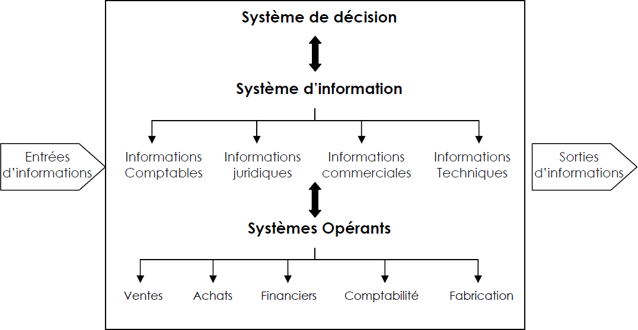
Nous pourrions schématiser la place du système d’information de la manière suivante : (Fig04).

Figure 04 : Schéma de la mise en place du système d’information.
Tout système d’information, quel que soit son objet, peut s’analyser comme une réponse spécifique à quelques questions essentielles, à savoir :
-Que veut-on faire ?
-De quelle information a-t-on besoin ?
-Quelles données à collecter ?
-Avec quelle régularité ?
-Comment les collecter, les vérifier, …etc. ?
-Comment les classer, les associer, les répertorier en vue de leur utilisation optimale ?
-Quels traitements leur appliquer ? Quelles transformations éventuelles leur faire subir ? Quels calculs à effectuer ?
-Comment les communiquer ? À qui ? Sous quelle forme ? À quel moment ?
I.1.5. Système d’information géographique
Le système d'information qui a recours à une base de données spatiale pour trouver une réponse à des requêtes de nature géographique au moyen de diverses manipulations, telles que le tri, la recherche sélective, le calcul, l'analyse spatiale et la modélisation. Il est connu par abréviation
S.I.G (système d’information géographique) ou SIT (Systèmes d'Information du Territoire) et il définit :
Le système d’information géographique (S.I.G) se définit comme étant un système, de gestion, d’analyse et de représentation des données. Il est spécifiquement conçu pour traiter des entités géographiquement référenciées, c'est-à-dire dont on connaît les coordonnées x {longitudes}, y {latitude}, voire z {altitudes} selon une projection donnée {Lambert, etc.}.
Le S.I.G est une méthode d’enregistrement, de gestion et d’extraction d’information relative à l’environnement terrestre et ayant une forme structurée. Cette information est définie, entre autres, par ses paramètres de localisation spatiale permettant de la manipuler et de la cartographier de plusieurs manières [21].
Le terme de « système d’information à référence spatiale » (SIRS) a été proposé comme étant plus générique, il s’est notamment largement répandu au Canada. Mais, le terme « système d’information du territoire » (SIT) est généralement utilisé dans les domaines du cadastre et de l’aménagement du territoire [21].
Qu’il soit dénommé SIG, SIRS ou SIT, le système d’information géographique est un ensemble organisé de matériels informatiques, de logiciels, de données géographiques et de personnels capables de saisir, stocker, mettre à jour, manipuler, analyser et présenter toutes formes d’informations géographiquement référencées.
Un système d’information est un objet artificiel greffé sur un objet naturel pouvant être une organisation. Il est conçu pour mémoriser un ensemble d’images de l’objet réel à différents moments de sa vie. Il constitue ainsi une extension de la mémoire humaine, qui amplifie la capacité de la mémorisation des acteurs et facilite leur prise de décision [51].

I.1.6. Historique du S.I.G
- Période des précurseurs (années 60)
-Développement "aléatoire".
-Travaux pionniers des laboratoires de calcul (USA principalement) [33].
-Applications pilotes (USA Bureau of the Census, militaires).
- Expérimentation (années 70)
-Arrivée des unités graphiques, informatique des spécialistes.
-Apparition des premières compagnies de logiciels de S.I.G.
-ESRI 1969, Intergraph, Computer Vision, Synercom.
- Mise en œuvre (années 80)
-Développement des applications.
-Diffusion des outils (Ex : ArcInfo 1982).
-Essor de la recherche, mise en place des programmes d’enseignement.
-Emergence d'une communauté d'utilisateurs.
- Maturité (années 90)
-Généralisation des applications et élargissement des thématiques.
-Multiplication des outils, apparition du Desktop GIS.
-Apparition d'un marché commercial.
-S.I.G sur internet.
- Diffusion (années 2000)
-S.I.G Mobile (Geolocation based services).
-Interopérabilité [49].
I.1.7. Les composantes d’un SIG
Un Système d’Information Géographique est constitué de cinq composants majeurs [53].
- Matériel : Le traitement des données à l'aide des logiciels ne peut se faire sans un ordinateur. Pour cela, les SIG fonctionnent aujourd’hui sur une très large gamme d’ordinateurs.
- Logiciels : Les logiciels de SIG offrent les outils et les fonctions pour l’exécution des 05 fonctionnalités des SIG : (Acquisition, Archivage, Analyse, Affichage, Accès).
Les principaux composants d’un logiciel SIG sont :
Outils de saisie et de manipulation des informations géographiques ;
Système de Gestion de Base de Données ;
Outils géographiques de requête, d’analyse et de visualisation ;
Interface graphique utilisateur pour une utilisation facile.
- Données : Les données sont la composante la plus importante des SIG (données graphiques spatiales, données alphanumériques…). Les données géographiques peuvent être, soit importées à partir de fichier, soit saisies manuellement par l’opérateur.
- Le savoir-faire : Tous les éléments décrits précédemment ne peuvent prendre visant une connaissance technique de ces derniers. Un SIG fait appel à de divers savoir-faire, donc à des divers métiers qui peuvent être effectués par une ou plusieurs personnes. On retiendra notamment la nécessité d'avoir des compétences en analyse des données et des processus, en traitement statistique, en sémiologie cartographique et en traitement graphique.
- Les utilisateurs : Les SIG s’adressent à une très grande communauté d’utilisateurs depuis ceux qui l’ont créé et le maintiennent jusqu’aux utilisateurs ordinaires.
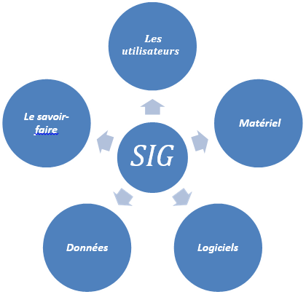
Figure 05 : schéma des composantes d’un SIG.

I.1.8. Les fonctionnalités du S.I.G :

Le système d’information est défini par Burrough [50] en fonction des opérations que permet cet outil informatique :
-La saisie (numération) des données.

-Le stockage (base de données graphiques et attributaire).
-L’analyse (requête, modélisation, simulation).
-La sortie (production de cartes, tableaux et graphiques, exportation et transfert de fichiers).
Le S.I.G offre cinq fonctionnalités, plus connues sous le terme des «5A » (Abstraction, Archivage, Analyse, Affichage et Acquisition) [43], (Figure 06).
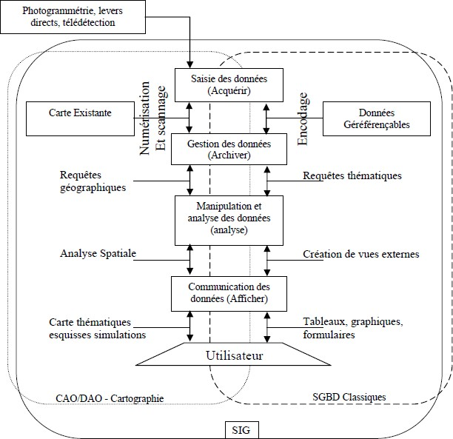
Figure 06 : Les fonctionnalités du S.I.G [5].
- Les fonctionnalités sont :
-L’acquisition des données localisées dans une base d’information géographique.
-L’archivage des informations sous forme de plans thématiques, permettant un accès rapide.
-L’accessibilité aisée à l’ensemble des informations par un affichage des couvertures ou par un accès direct aux fichiers informatiques.
-L’analyse des informations par divers traitements spatiaux basés sur une ou plusieurs couches (s), et conduisant à produire une information inédite ;
-La valorisation des résultats sous différentes formes : tableaux, cartes et consultations à l’écran [27].
I.1.9. Le rôle des SIG
Le rôle du système d’information est de proposer une représentation plus ou moins réaliste de l’environnement spatial en se basant sur des primitives graphique (vecteur) ou des maillages (raster). À ces primitives sont associées des informations qualitatives telles que la nature (route, voie ferrée, forêt, etc.) ou toute autre information contextuelle [45] :
- Acquisition, archivage, analyse, affichage, abstraction.
- Organisation des données descriptives et des données géométriques [10].
- Acquérir revient à alimenter le SIG en données. Les fonctions d'acquisition consistent à entrer d'une part la forme des objets géographiques et d'autre part leurs attributs et relations.
- Archiver consiste à transférer les données de l’espace de travail vers l'espace d’archivage (disque dur). Cette fonction dépend de l’architecture du logiciel avec la présence intégrée ou non d’un Système de Gestion de Base de Données (SGBD).
- Analyser permet de répondre aux questions que l'on se pose.
- Afficher pour produire des cartes de façon automatique, pour percevoir les relations spatiales entre les objets, pour visualiser les données sur les écrans des ordinateurs.
- Abstraire revient à concevoir un modèle qui organise les données par composants géométriques et par attributs descriptifs ainsi qu'à établir des relations entre les objets.
I.1.10. Domaines d’application :
Les domaines d'application des S.I.G sont aussi nombreux que variés (Fig07).
Citons cependant :
Les applications touchant l’environnement (météorologie, océanographie changement climatique).
-L’aménagement du territoire (ex. urbanisme, agriculture de précision et sylviculture).
-La prospection (ex. pétrole, gaz).
-La prévention et la gestion des catastrophes naturelles.
-La surveillance des traités [45], (ex. environnement, désarmement (C3R)).

Figure 07 : Domaines d’application du SIG.
I.1.11. Présentation des principaux logiciels de S.I.G
I.1.11.1. Logiciels en mode vectoriel
- ArcGIS :
Il est conçu par la société ESRI. ArcGIS 9x est constitué de différents éléments :
-ArcGIS Desktop : suite intégrée d’applications S.I.G professionnelles.
-ArcGIS Engine : composants pouvant être incorporés par des développeurs afin de personnaliser des applications S.I.G.
-Applications S.I.G pour serveur : ArcSDE, ArcIMS et ArcGIS Server.
-Applications S.I.G nomades : ArcPad, ainsi qu’ArcGIS Desktop et ArcGIS Engine pour les tablettes PC.
ArcGIS Desktop comprend une suite d’applications intégrées : ArcCatalog, ArcMap, ArcGlobe, ArcToolbox ainsi que ModelBuilder. Il est vendu sous trois niveaux incluant plus ou moins de fonctionnalités : ArcView, ArcEditor et Arc Info.
-ArcMap : application centrale qui effectue toutes les tâches associées aux cartes, y compris la cartographie, l’analyse spatiale et la mise à jour.
-ArcCatalog : organisation et gestion des données.
-ArcToolbox et ModelBuilder : géo traitement.
-ArcGlobe : visualisation 3D dynamique.
L'une des suites logicielles les plus complètes du marché, ArcGIS propose également de nombreuses extensions telles que Spatial Analyse (module raster) et 3D analyste.
- MapInfo :
MapInfo est un logiciel S.I.G qui présente une interopérabilité importante, en raison d'un convertisseur de formats intégrés. Sur le plan des fonctions disponibles, il est moins complet qu'ArcGIS mais s'avère toutefois suffisant pour de nombreuses applications. Afin de pouvoir
Effectuer des calculs raster, il est nécessaire de lui adjoindre le module additionnel Vertical Mapper.
- Géoconcept :
Il est développé par une société française, ce logiciel se démarque de la majorité de ses concurrents en proposant une organisation basée sur un modèle "objet" et non sur une association table/entité.
- APIC :
D’une conception française, ce logiciel fonctionne également en mode objet et il est particulièrement adapté pour la gestion des réseaux. Basé sur un langage de programmation en français, il est caractérisé par une adaptabilité élevée. Issu du monde UNIX, son application Windows est relativement austère, ce qui limite en partie sa diffusion.
- Geomedia :
La suite logicielle Geomedia comprend une gamme importante de logiciels :
-GeoMedia Professional : digitalisation, analyse, présentation cartographique etc. ;
-GeoMedia Terrain : création et analyse de MNT ;
-GeoMedia Image : traitement d’images ;
-GeoMediaGrid : analyse de données raster ;
-GeoMedia : version allégée de GeoMediaProfessional ;
-GeoMediaWeb Map: applications Web SIG;
-Ainsi que Image Station Stereo for GeoMedia, GeoMedia Fusion, GeoMedia Transaction Manager, GeoMedia VPF.
- Star GIS :
La société belge « STAR Informatic » propose une gamme variée de logiciels SIG :
-STAR GIS est une plate-forme S.I.G bureautique conçue pour interroger et mettre à jour des bases de données, produire des rapports, réaliser des analyses thématiques etc. ;
-STAR Next est une plate-forme S.I.G par Internet ;
-WinSTAR est un S.I.G professionnel.
- Manifold :
Il est proche de MapInfo, ce logiciel est d'une diffusion actuellement anecdotique en France.
- Savane :
Il s’agit d’une suite logicielle particulièrement complète. Ce logiciel souffre d'une interopérabilité très limitée et d'une architecture complexe, ce qui explique sa diffusion limitée au monde universitaire.
- Jump :
C’est un logiciel S.I.G vectoriel gratuit, il intègre toutes les fonctionnalités de base nécessaires à la gestion d'un S.I.G de taille réduite.
I.1.11.2. Logiciels en mode RASTER
- IDRISI :
Est un S.I.G en mode image, ainsi qu'un système puissant de traitement d'images, développer par l'université américaine de Clark.
- SAGA :
Il s’agit d’un logiciel modulaire libre. SAGA propose de nombreuses potentialités, notamment en ce qui concerne l'analyse topographique.
- Grass : c’est un logiciel libre et très complet. Grass offre une interopérabilité importante et présente l'avantage de pouvoir fonctionner sou Linux.
- Visualiseur : il est gratuit et il permet de lire un nombre très important de formats S.I.G propriétaires.
I.2. Politique de gestion des ressources en eau
I.2.1. Stratégie de gestion des ressources en eau en Algérie
Cours de la dernière décennie, les politiques algériennes de gestion de l'eau se sont davantage concentrées sur la mobilisation de nouvelles ressources que sur la recherche d'une meilleure utilisation des ressources existantes [7].
Nous gérons directement dans ce modèle, l'Etat gère seul l'eau, là où la gestion de l'eau est confiée à des sociétés étrangères : Société d'Eau et d'Assainissement d'Alger (SEAAL), Société d'Eau et d'Assainissement de Constantine (SEACO), Eau d'Oran et La Société d'Assainissement (SEOR) et la El Taf and Annaba Water and Sanitation Corporation (SEATA) gèrent les installations d'eau potable et d'assainissement dans les principales villes du pays. La gestion confiée en Algérie a été réussie, surtout SEAAL, car cette société est une société française, d'une part elle a des compétences et une expertise en gestion de l'eau, d'autre part les aspects historiques entre eux Pays : connaissance française du territoire de l'Algérie. L'Algérie a récemment adopté une nouvelle approche de la gestion de l'eau : la gestion intégrée des ressources en eau Atteindre la gestion intégrée des ressources en eau : Du zonage à l'unification sous une agence unique (Agence de Gestion Intégrée des Ressources en Eau : AGIRE) ; ce passage d'une gestion régionale à une gestion collaborative représente une logique de décision basée sur la collecte d'informations globales et un traitement intelligent... qui contribue à des options stratégiques pour assurer la durabilité et la sécurité de l’approvisionnement en eau des différents utilisateurs.
A ce point-là nous posons les questions suivantes : C’est quoi l’AGIRE ? Et quelles sont les taches principales de cette nouvelle agence ? Et qu’est-ce qu’elle a ajouté pour l’efficacité de gestion de l’eau ? Selon le Partenariat mondial pour l'eau (2000), la GIRE est un processus qui promeut le développement et la gestion coordonnés de l'eau, des terres et des ressources connexes dans le but de maximiser équitablement le bien-être économique et social. Écosystème important. Une approche de gestion intégrée des ressources en eau contribue à la gestion et au développement durable et appropriés des ressources en eau, en tenant compte des divers intérêts sociaux, économiques et environnementaux. Elle reconnaît les besoins de nombreux groupes d'intérêts différents, des secteurs économiques et de l'environnement qui utilisent et polluent l'eau. Aujourd’hui, la GIRE est une doctrine de gestion de l'eau qui a été définie en 1992 lors de la Conférence internationale sur l'eau et l'environnement à Dublin [18].
I.2.2. Les acteurs de l’eau en Algérie
Parmi les acteurs de l’eau en Algérie, on distingue :
- Unicité de la ressource : l'eau doit être gérée à l'échelle d'une même unité hydrologique ;
- Conseil : tous les utilisateurs participent à la prise de décision ;
- Economie : restauration permanente des ressources ;
- Ecologie : protection continue des ressources ;
- Universel : L'eau est l'affaire de tous [32].
I.2.2.1. Les acteurs de l’eau à compétence national et régionale
Depuis que l'Algérie a promulgué la loi nationale sur l'eau en 1996, le gouvernement a mis en place de nouvelles structures visant à promouvoir une gestion intégrée, décentralisée et participative de l'eau. Concernant la loi sur l'eau, telle que modifiée par le décret n° 96-13 du 15 juin 1996, la nouvelle politique de l'eau comporte cinq principes fondamentaux, à savoir (loi n° 83-17 du 1er juillet 1983) :
- Direction générale,
- la gestion économique,
- Gestion décentralisée, coordonnée et unifiée au sein du bassin versant,
- Gestion de la participation des utilisateurs Principes de compatibilité de la gestion des ressources en eau avec les politiques d'aménagement du territoire et de protection de l'environnement.
Le fondement de la nouvelle politique algérienne de l'eau issue de la Conférence nationale de l'eau organisée en 1995 repose sur cinq principes mondialement acceptés et universellement applicables (loi n° 96-13 du 15 juin 1996 ; Dris 2005) :
Les MRE comptent six agences publiques impliquées dans la gestion de l'eau. Ces institutions qui assurent la gestion de l'eau sont de nature administrative ou industrielle et commerciale.
Il existe trois organes administratifs :
L'Agence Nationale des Ressources en Eau (ANRH), créée par décret n° 81-167 du 25 juillet 1981, est un établissement public à caractère administratif, à professions scientifiques et techniques, doté de la personnalité morale et de l'autonomie financière, dont la mission est Réaliser un inventaire des ressources en eau et des sols irrigables du pays conformément aux objectifs du Plan National de Développement et aux conditions fixées par l'organisme de réglementation.
L'Autorité Nationale des Barrages et des Transports par Eaux (ANBT), créée par le décret n° 85-163 du 11 juin 1985, est un établissement public à caractère administratif et technique, doté de la personnalité morale et de l'autonomie financière. Il est chargé de mobiliser les ressources par la mise en œuvre des plans de construction des barrages et des différents réseaux interconnectés (canalisations, stations de pompage, stations de traitement).
Les Agences de bassins hydrographiques (ABH), sont des établissements publics à caractère industriel et commercial, créées conformément au décret exécutif n° 96-279 du 26 Août 1996. Leurs missions principales portent sur l’évaluation des ressources, la surveillance de l’état de pollution des eaux, l’élaboration des plans directeurs d’aménagement et d’affectation des ressources, ainsi que l’information et la sensibilisation des usagers à l’utilisation rationnelle de l’eau.
Le territoire national est découpé en cinq unités hydrographiques naturelles correspondant à des régions de planification hydraulique :
- L’Agence de bassin hydrographique Algérois-Hodna-Soummam.
- L’Agence de bassin hydrographique Chélif-Zahrez.
- L’Agence de bassin hydrographique Constantinois-Seybousse-Mellegue.
- L’Agence de bassin hydrographique Sahara.
- L’Agence de bassin hydrographique Oranie-Chott Chergui.
- Les Agences à caractère industriel et commercial sont au nombre de trois :
- L’Office national de l’irrigation et du drainage (ONID), créé par le décret exécutif n° 05-183 du 18 mai 2005 qui gère les projets d’irrigation et les opérations de drainage.
- L’Office national de l’assainissement (ONA), créé en même temps que l’Algérienne des eaux (ADE), est l’organe public compétent en matière de gestion et d’aménagement des réseaux d’assainissement et de gestion des stations d’épuration et d’assainissement.
- L’ADE, créée par décret exécutif n° 01-101 du 21 Avril 2001 et sous tutelle du MRE, exerce une autorité directe sur 26 entreprises publiques appelées EPE, Entreprise publique de l’eau (EPEAL pour Alger, EPEOR pour Oran), qui constituent les véritables opérateurs de la distribution pour les grandes agglomérations algériennes [47].
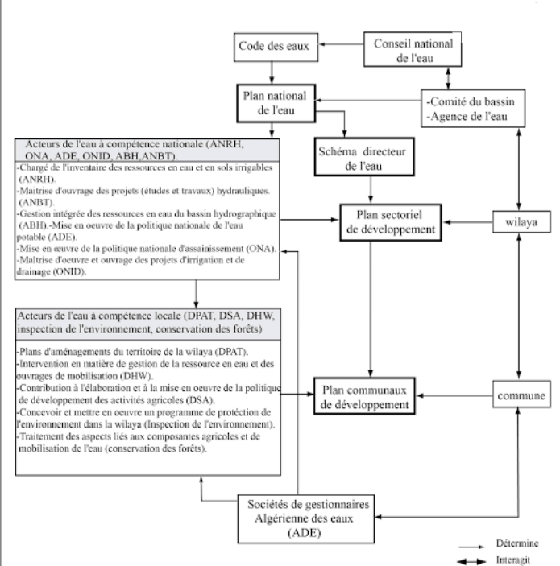
Figure 08 : Le sous-système de gestion de l’eau en Algérie.

I.2.2.2. Les acteurs de l’eau compétence locales
Dans chacune des 48 wilayas du pays, le MRE dispose d'une direction de l'hydraulique qui avec les directions locales des autres départements ministériels constituent « l'exécutif » de la wilaya.
- Les DREW (Directions des Ressources en Eau de Wilaya) sont les représentations régionales du ministère des ressources en eau. Elles mettent en œuvre la politique et le programme d‘investissement sectoriel au niveau des régions. Elles sont également chargées d‘exécuter des projets financés par les walis. Elles transmettent les besoins du maire à l‘administration centrale.
- L’ADE (Agence nationale de distribution d’eau). L‘ADE est chargée de la mise en œuvre de la politique d‘approvisionnement en eau par l‘exploitation, la gestion et le renouvellement de la production, du transfert et du stockage de l‘eau, ainsi que des activités de distribution d‘eau à usage domestique et industriel. Elle est chargée du contrôle de la qualité de l‘eau. Elle est chargée d‘améliorer l‘efficacité dans l‘utilisation de l‘eau par la gestion des réseaux et l‘application de mesures de conservation de la ressource et de gestion de la demande. Elle planifie et exécute les programmes d‘investissement.
- L’ONA (Office nationale pour l’assainissement). En rapport avec les municipalités, cette agence est responsable de la conservation des ressources en eau et de la mise en œuvre de la politique d‘assainissement. L‘ONA est chargée d‘exécuter les études de faisabilité, d‘assurer le suivi des équipements et ouvrages d‘assainissement (stations de traitement, collecteurs et réseaux), et d‘exploiter et gérer toutes ces infrastructures. Elle est chargée de la sensibilisation des populations à travers des campagnes médiatiques et des programmes éducatifs dans les écoles [32].
I.2.3. Le système de planification de l’eau en Algérie
La stratégie de gestion par bassin présente les objectifs et aspirations à long terme, ainsi que la façon dont ces objectifs seront atteints. La stratégie couvre généralement une période de 10 à 20 ans. Elle détermine les orientations générales du plan de gestion du bassin et sert de cadre de référence aux programmes d'actions détaillés, qui couvrent des périodes de 3 à 6 ans. Le plan d'action du bassin présente les buts, les objectifs et les programmes de gestion des ressources en eau pour une période déterminée, Il est conseillé de le concevoir de façon à ce qu'il puisse résister à de tels chocs ou de telles pressions externes.
La stratégie devrait tenir compte des informations suivantes au niveau national ou au niveau régional dans le cas des bassins transfrontaliers [29] :
- Politiques de l'eau et cadres institutionnels.
- Contexte, type, étendue et sévérité des problèmes liés à la gestion de l'eau et des sols.
- Objectifs généraux de développement et ceux liés à l'eau.
- Niveau de développement économique du bassin.
- Capacité des gestionnaires de l'eau et des institutions à résoudre les problèmes liés aux ressources naturelles.
- Ressources financières disponibles au cours de la période stratégique.
Comme les stratégies constituent un outil de gestion, il est préférable qu'elles soient définies avec la participation de l'ensemble des acteurs.
L'élaboration d'une stratégie par bassin comprend cinq principales étapes. L'ordre dans lequel ces étapes sont mises en œuvre varie selon les circonstances.
- Identification des problèmes.
- Définition des priorités.
- Identification des options de gestion.
- Analyse des coûts et des bénéfices.
- Évaluation des risques.
D‘après [31], les stratégies de gestion de l'eau doivent être conçues pour faire face à une large palette d'incertitudes futures qui peuvent être directement liées à la variabilité du cycle hydrologique ou bien résulter de facteurs externes (variations démographiques ou développements macro-économiques). La construction de scénarios permet de prendre en compte les diverses incertitudes en les incorporant aux stratégies planifiées pour limiter les imprévus.
La construction de scénarios peut également puiser dans les informations rassemblées durant l'analyse préliminaire, mais elle nécessite malgré tout l'inclusion de données provenant d'autres sources [31]. L‘utilisation de sources d‘informations multiples présente non seulement des avantages que les informations recueillies soient susceptibles d‘être plus précises mais en particulier les méthodes participatives de collecte de l‘information (ateliers des parties prenantes, consultations locales, etc.) [30]. Dans le cadre du cycle de gestion, elle intervient essentiellement lors de la conception de stratégies, après la définition par les parties prenantes d'une vision commune.
I.2.3.1. Le plan national de l’eau (PNE)
Le Plan national de l'eau allant jusqu'à 2035 a permis de doubler et de diversifier les capacités de collecte et de distribution de l'eau au profit des habitants, ce qui a permis de parvenir à un taux de raccordement de 98% des habitants en eau potable, a indiqué jeudi à Alger le Secrétaire général du ministère des Ressources en eau.
S'exprimant en marge d'une cérémonie organisée à la Promenade des Sablettes (Alger),à l'occasion de la Journée mondiale de l'eau qui coïncide avec le 22 mars de chaque année, M.Belhadj Bekateb a indiqué que Le Plan national de l'eau a permis de doubler et de diversifier les capacités de collecte et de distribution de l'eau, ce qui a permis de parvenir à un taux de raccordement de 98% en eau potable, à raison de 180 litres/individu quotidiennement et une distribution quotidienne au profit de 80% des citoyens (45% bénéficient de l'eau potable 24h/24).
Remporter la bataille de l'eau demeure une condition fondamentale pour concrétiser une véritable transformation socioéconomique aussi bien dans les secteurs de l'agriculture et l'industrie qu'en matière de préservation de la santé des citoyens, la protection du système écologique et la réalisation du renouvellement urbain", a-t-il ajouté.
"Grâce aux volumes, sans précédents, des investissements publics et au Plan national de l'eau, l'Algérie a pu, dans un temps record, doubler et diversifier ses capacités en matière de collecte et distribution de l'eau, le traitement des eaux usées et l'élargissement des superficies irriguées outre l'amélioration du service public offert dans ce domaine", a affirmé M. Belkateb [2].
I.2.3.2. Le plan directeur d'aménagement des ressources en eau PDARE
Le PDAIRE constitue, en principe l’unité de base de la planification de l’eau, mais à la pratique on constate qu’il peut être réduit à un instrument d’exécution d’une politique conçue dans ses orientations fondamentales au niveau national tant à travers le plan national d’eau (PNE) qu’à travers les autres mesures d’accompagnement.
Le cadre législatif et réglementaire régissant actuellement l’établissement et l’approbation des PDAIRE confirme cette réduction de leur portée.
Cependant, l’approbation du PDAIRE par décret et les concertations préalables qu’il requiert à différents niveaux sont de nature à conforter son aspect consensuel et à renforcer son opposabilité à tous les intervenants et partenaires. Le PDAIRE instrument de planification se présente donc formellement comme un document technique et aussi juridique destiné à asseoir, dans le cadre d’une gestion décentralisée, une politique de gestion concertée et durable des ressources en eau.
L’analyse succincte des dispositions légales et réglementaires régissant cette planification suggère que les organismes chargés de son élaboration, notamment les ABH, peuvent librement fixer les moyens et les objectifs de cette planification décentralisée.
Mais, cette liberté se trouve forcement encadrée par les autorités qui interviennent dans les procédures d’approbation du plan et de la délimitation de son support territorial. De plus de nombreuses contraintes juridiques encadrent cette planification décentralisée à travers les PDAIRE.
Le projet de décrit abrogeant celui en cours portant n° 2-97-1187 du 04 février 1998 relatif à l’établissement des PDAIRE et de PNE stipule dans le point 9 de son article 2 que le PDAIRE doit comporter entre autres « l’étude du financement et du suivi de la mise en œuvre, les actions de développement et de mise en valeur des ressources en eau ainsi que des actions de préservation de ces ressources et des écosystèmes aquatiques, les possibilités d’économie d’eau et de valorisation des eaux non conventionnelles et des mesures de protection contre les inondations».
En matière d’effectivité juridique des PDAIRE, l’article 18 de la loi conditionne l’accord ou la délivrance des autorisations et des concessions d’utilisation ou d’exploitation du DPH par leur comptabilité avec les objectifs définis dans le PDAIRE. Ces derniers sont approuvés par décret ce qui rend impérative l’application de leurs prescription et dispositions.
La loi n’impose aucun calendrier pour l’établissement des PDAIRE. Le seul apport juridique, en termes de temporalité consiste en la fixation de leurs durées d’au moins vingt ans et en la possibilité de révision de leur contenus tous les cinq ans et à titre exceptionnel si les circonstances l’exigent, comme elle peut l’être sur recommandation du conseil d’administration de l’agence. De même aucun ordre n’est pas établi entre l’établissement des PDAIRE et celui du PNE.

- Les objectifs de l’étude de mise en œuvre du PDAIRE :
Les objectifs assignés à la présente étude de l’analyse du cadre institutionnel et stratégique de mise en œuvre du PDAIRE par l’ABHS consistent en l’identification et la proposition de mesures d’accompagnement d’organisation et de gestion assurant l’efficacité opérationnelle et l’efficience économique des interventions de cette agence et permettant la pérennité et la valorisation des ressources en eau du bassin, la rentabilisation et la durabilité des investissements publics et privés consentis et à consentir.
L’étude se veut donc , après un diagnostic analytique de l’environnement institutionnel et juridique et du cadre structurel de l’ABHS et des stratégies qu’elle développe en matière de gestion et de mise en valeur des ressources en eau, de proposer des mesures de réformes et d’accompagnement tant du cadre juridique et réglementaire n’agissant les interventions de cette agence, que de ses missions de son organisation de gestion de ses performances de ses relations et interfaces avec la tutelle et les différents intervenants que des stratégies de développement et de gestion élaborées dans le cadre du PDAIRE du Sebou.
Ces propositions de réformes se doivent de s’inscrire dans les nouvelles orientations stratégiques des pouvoirs publics en matière de développement socio-économique, de gestion de l’intervention publique et du service public, d’ouverture de l’économie nationale de valorisation et de préservation des ressources. Lesquelles orientations stratégiques restent basées sur la décentralisation et la déconcentration de l’action publique, la durabilité du développement, de l’efficacité économique des investissements, la modernisation de l’intervention publique, l’encouragement et le développement de l’initiative privée et de l’emploi, l’affirmation et le développement des métiers et des professions.
Cette mise à niveau du cadre institutionnel et stratégique d’intervention de l’ABHS, quoique impérative, doit néanmoins être justifiée par sa faisabilité juridique et financier à court et moyen terme, qui n’imposent pas des préalables de blocage difficiles à lever qui ont des impacts positifs aussi bien sur les bénéficiaires des services rendus par l’ABHS que sur les finances publiques, et qui libèrent et valorisent les potentialité et les synergies manifestes d’intervention des autres intervenants du secteur public et privé[44].
I.2.4. Stratégie de gestion des ressources en eau pour la région de Boussaâda
Selon [57] les ressources sont évaluées selon un scénario ; qui prend en compte une pluviométrie moyenne, la priorité a été donnée à la satisfaction des besoins et l’ordre de l’AEPI par affectation :
- Pour l’AEPI : eau dessalée (pour le littoral), eau souterraine, eau de barrage.
- Pour l’irrigation à grande échelle : eau de surface + eaux usées épurées.
- Pour la petite et moyenne irrigation : eau souterraine + eau de surface (petits barrages, retenues collinaires, prélèvements au fil de l’eau).
Par contre l’évaluation des besoins en AEPI actuel et pour l’horizon 2025 a été calculée sur la base de la démographie de la population avec une dotation unitaire moyenne, en tenant compte des critères précédents.

En ce qui concerne notre zone d’étude, les grands axes de la stratégie de l’eau sont :
- Les ressources en eau conventionnelles tel que :
- Les nouveaux ouvrages de mobilisation (barrages, transferts régionaux, retenues collinaires et forages).
- L’exploitation et maintenance des ouvrages.
Les ressources en eau non conventionnelles tel que :
- La déminéralisation des eaux saumâtres ;
- La réutilisation des eaux usées épurées.
- sélection de projets et planification des investissements : La planification des investissements ainsi que la sélection de projets dans le secteur de l’eau doivent considérer les quatre aspects fondamentaux suivants :
- Les besoins et demandes en eau des différents groupes d’usagers AEP, industrie, agriculture.
- Le potentiel de mobilisation d’eau par ressource et contraintes techniques.
- Les contraintes environnementales.
- Les contraintes financières.
Ces quatre aspects doivent être abordés dans le cadre d’un « Plan National de l’Eau » (PNE) qui constitue le point de départ pour toute formulation de stratégie et programmation d’actions dans le secteur.
I.2.5. Demande en eau des différents secteurs :
La demande en eau est répartie en catégories, selon les trois sous-secteurs d'hydrauliques majeurs de consommateurs d’eau à savoir :
      - Eau potable (AEP).
      - Eau pour la grande industrie (AEI).
      - Eau agricole (GPI et PMH).
La demande se compose des besoins des consommateurs, et des pertes se produisant au cours du processus de la distribution de l’eau.
Pour l’AEP, les besoins sont généralement exprimés en litre par habitant et par jour, avec des majorations forfaitaires pour l’Administration et, la Petite et Moyenne Industrie (PMI).
Les besoins de la Grande Industrie varient beaucoup, selon le genre de produit et processus industriel. Ils sont établis individuellement.
La demande en eau agricole (usage pour l’irrigation) dépend de beaucoup de facteurs, comme le climat, le terrain, les cultures, et est quantifié par m3/ha/an.
Les pertes atteignent souvent des quantités importantes, par rapport aux besoins, et varient fortement, selon l’état des installations utilisées (type, âge, maintenance, opération). La détermination exacte des pertes exige l’emploi permanent de compteurs, la relève et l’évaluation régulière des quantités d’eau consommées.
Ces procédures ne sont pas souvent appliquées dans les règles de l’art. Par conséquent, les quantités des pertes sont souvent prises en compte par un pourcentage des besoins estimés.
I.2.5.1. Demande (Approvisionnement) en Eau Potable (AEP) :
La demande future en eau potable à usage domestique dépend directement du développement démographique. Son calcul s’effectue sur la base du choix d’une dotation unitaire (l/j/hab.) par type d’habitat et par agglomération, combiné avec un nombre de majorations pour les besoins institutionnels et autres.
- Évolution de la démographie
Le développement démographique nécessaire pour la détermination des besoins pour les différents horizons de planification se base notamment sur les résultats du recensement le plus récent.
Afin de prendre en considération le développement futur, on tiendra compte des hypothèses de l’évolution démographique pour les différents horizons de planification, établies par les services compétents de statistiques de l'office Nationale des Statistiques « ONS ». L’évolution de la population pour les horizons 2010 et 2025 est calculée par la formule suivante :

P_{n} = P₀ (1 + α) ^{n},

Avec :

α : taux d’accroissement géométrique annuel et n : nombre d’années. Les résultats des calculs sont indiqués dans le tableau 1. Ci-dessous pour les différentes régions considérées dans notre étude.

Tableau 1 : Croissance démographique par région.
N° | Wilaya | Population  RGPH 2008 | Taux (%)  D’accroissement | Population  RGPH 2010 | Population  RGPH 2025
1 | Nord Centre | 10.705.527 | 1,3 | 11.026.093 | 13.067.003
2 | Nord-Ouest | 5.625.641 | 1,45 | 5.723.800 | 6.804.638
3 | Nord Est | 5.229.502 | 1,33 | 5.376.704 | 5.743.473
S/Total Nord |  | 21.560.670 | 1,36 | 22.126.597 | 25.615.114
1 | H.P Centre | 2.537.037 | 3.03 | 2.438.218 | 3.218.323
2 | H.P Ouest | 1.893.164 | 2.36 | 1.703.963 | 2.351.030
3 | H.P Est | 4.895.082 | 1.58 | 5.066.373 | 6.293.795
S/Total Haut Plateaux |  | 9.325.283 | 2,4 | 9.208.554 | 11.863.148
1 | Grand Sud | 228.970 | 3.55 | 227.186 | 306.641
2 | Sud-ouest | 718.924 | 3.6 | 697.524 | 894.013
3 | Sud Est | 2.291.064  3.238.958 | 2.3  3.15 | 2.344.322  3.269.092 | 3.100.534  4.301.188
S/Total Sud
Total générale |  | 34.124.911 | 2.3 | 34.604.243 | 41.779.450
Source : [57]
Pour l'horizon 2025 la population en Algérie sera estimée à 41.779.450 Habitants, or qu'à l'horizon de 2010 population aura atteint les 34.604.243 Habitants, ce qui représente une augmentation de la population de 7.175.207 habitants, soit une croissance 20,735 % sur une période de 15 ans [57].
I.2.5.2. Demande en eau domestique
Il est approprié que le calcul de la demande en eau se fasse à partir d’un chiffre moyen général en fonction du type d’agglomération et applicable au niveau régional.
Une différenciation plus détaillée selon les habitudes de la population concernant la consommation d’eau ne serait pertinente que si cette approche différenciée était confirmée par des observations à long terme et des mesures effectives.
Les dotations pour les différents types d’agglomération ont été retenues dans le tableau 2. Ci-après se rapportant à la dotation par type d’agglomération urbaine, rurale et éparse, assumant que les habitants non raccordés aux réseaux d’alimentation directement se procurent de l’eau à partir des voisins abonnés aux réseaux.

Tableau 2 : Dotation en eau par type d’agglomération.
Type d’agglomération | Dotation unitaire 2008 –2020 (l/j/h)
Type d’agglomération | Raccordés | Non Raccordés
Urbaine et suburbaine, semi urbaine, semi rurale | 100 | 50
Rurale, éparse | 80 | 40
Source : [57]
I.2.5.3. Demande en eau d’irrigation
L’estimation de la demande en eau agricole et son évolution à l’échelle d’un territoire intéressent différents acteurs principalement les gestionnaires et les agriculteurs.
Superficie irriguée La superficie agricole totale au niveau du bassin est de 18075 ha dont 3615 ha irrigués sous forme de Petite et Moyenne Hydraulique (PMH) gérées directement par les agriculteurs, la part des Grands Périmètres Irrigués (GPI) au niveau du bassin est nulle.
L’eau utilisée pour l’irrigation est à plus 85% d’origine souterraine.
La PMH individuelle représente une large majorité de la PMH, avec 80% des surfaces physiques irriguées tandis que l’irrigation collective, ne représente que 20% des irrigations en PMH. La demande normative en eau d’irrigation déponde du besoin normatif et de l’efficience du système d’irrigation.
Efficience des systèmes d’irrigation il est indispensable de connaitre avec beaucoup d'exactitudes, l'importance des pertes et gaspillages d'eau enregistrés dans les districts d'irrigation. 134 Par définition l’efficience est le rapport des volumes d’eu effectivement utilisé par les plantes aux volumes d’eau délivrés en tête de réseau, la notion d’efficience d’un réseau d’irrigation exprime la qualité de la gestion de ressources hydrique. Des pertes en eau peuvent en effet se produire tant au niveau de la distribution à la parcelle que dans le réseau d’amenée [60].Chaque technique d’irrigation peut être caractérisé par un jeu de coefficients d’efficience (ou de pertes) depuis la mobilisation, en passant par l’adduction, le stockage éventuel, la distribution et le mode d’arrosage à la parcelle. En termes d’alimentation d’un aménagement agricole, certains systèmes d’irrigation sont réputés plus efficients que d’autres. C’est le cas de l’aspersion et de la goutte à goutte qui sont plus efficients que l’irrigation gravitaire. D’une manière générale l’on considère efficience moyenne théorique estimée entre 40% et 60%, pour l’irrigation gravitaire, entre 70% et 80% pour l’aspersion, entre 80 et 90% pour l’irrigation localisée [4].

I.2.5.4. Demande en eau de l'administration, du commerce et de la petite industrie
Pour le calcul de la demande de l’Administration, du commerce et de la petite industrie, les majorations utilisées sont reprises au tableau 3 Suivant :

Tableau 3 : Majoration pour Administration, commerce et industrie.
Type d'agglomération | Administration | Commerce | Industrie
Urbaine | 20,00% | 10,00% | 10,00%
Suburbaine | 15,00% | 8,00% | 10,00%
Semi Rurale | 10,00% | 5,00% | 5,00%
Rurale | 15,00% | 3,00% | 2,00%
Source : [57]

I.2.5.5. Taux de raccordement
Les objectifs cibles pour l’évolution du taux de raccordement aux réseaux d’eau potable sont définis dans le tableau 4 Ci-après, comme suit :

Tableau 4. : Type de raccordement.
Type de raccordement | Taux en (%)
Taux de raccordement urbain actuel | 78,00%
Amélioration du taux de raccordement (%/ an) | 0,80%
Taux de raccordement en 2020 | 90%
Taux de raccordement rural actuel | 56%
Amélioration du taux de raccordement (%/ an) | 1,60%
Taux de raccordement en 2020 | 80%
Source : [57]

CHAPITRE II
Présentation de la région d’étude

CHAPITRE II : Présentation de la région d’étude
II.1. Localisation et Situation géographique de Boussaâda
La Daïra de Boussaâda, est située à 250 km (Sud-Est de la capitale) d’Alger (33°48’N,
02°53’E).
Administrativement, elle est limitée au Nord par la commune d'Ouled Sidi Brahim et au Nord-Est par la commune d'El Maarif, à l'Est par la commune d'El Haouamed, au Sud par la commune de Djebel Messaad, et à l'Ouest par la commune de Tamsa.
La ville de Boussaâda est l'oasis la plus proche de la capitale. Située sur de la route nationale n°8 (Alger Biskra) et la route nationale n°46 (M'sila Djelfa). Elle est comme un carrefour idéal entre la Méditerranée et le Sahara, mais aussi entre les Ziban et littoral algérois, et entre le M'zab et Constantine [8].
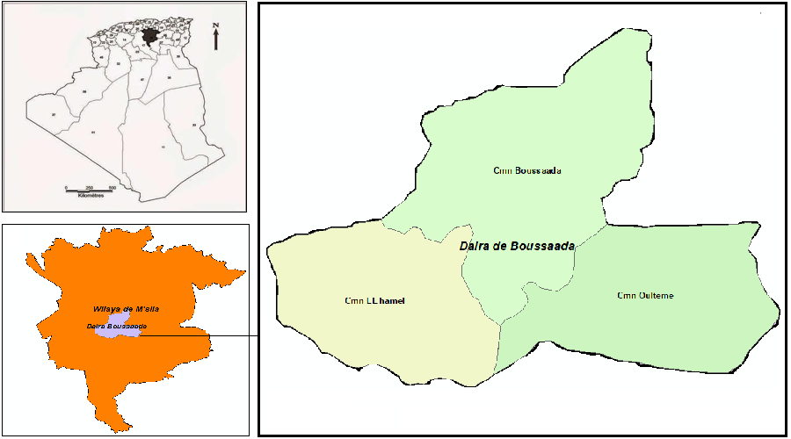
Figure 9 : localisation géographique de la région d’étude.
II.2. Géologie et géomorphologie
La région de Bou Saada se caractérise par la présence des reliefs ; qui font partie de l'extrémité septentrionale de l'Atlas saharien. Ils sont composés d'une alternance de marnes argileuses et de niveaux calcaires relevant du Cénomanien.
Les dépressions sont des zones de concentration des eaux de ruissellement et de décantation des particules solides, elles correspondent à deux types selon leur caractère salé ‹‹ sebkha, chott ›› ou eau douce ‹‹ daya ›› Tandis que le R'mel (400 m à 550 m) est formé de dunes de sables, de dépôts alluviaux récents et de collines rocheuses isolées. C'est un pli constitué de calcaires ; marnes et grès du jurassique et du crétacé [23].
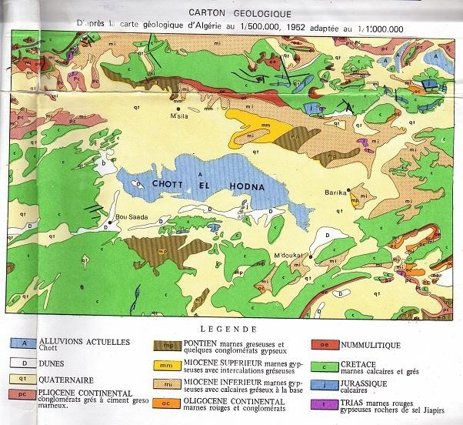
D’après la Fig10, la région de Boussaada comprend les périodes géologiques suivants : Alluvions, Dunes, Miocène, Crétacé moyen, Crétacé inferieure et la présence d’une Accident tectonique.
Figure 10 : Géologie de la région du Hodna [61].
II.3. Les sols
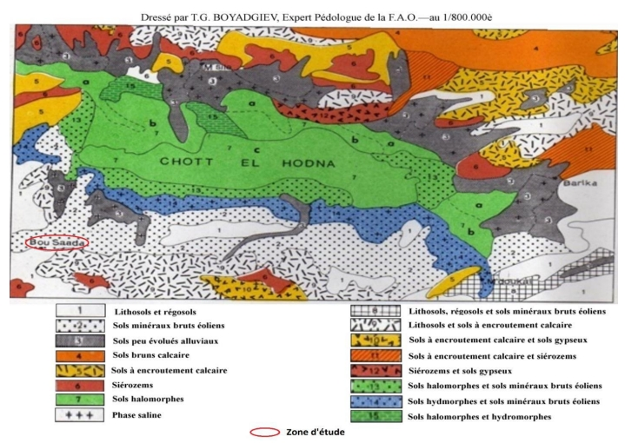
Les sols de la wilaya de M’Sila présentent des caractères variables. En général, ils sont pauvres et fragiles, des croûtes calcaires viennent parfois affleurer à la surface. On distingue 06 type de sols : sols minéraux bruts d'apport alluvial, sols peu évolués, sols Calce magnésiques, sols halomorphe, sols hydromorphes et sols isomorphes [25]. (Figure 11) :
Figure11 : Carte pédologique de la région d’El-Hodna [62].
A partir de la carte pédologique de la région d’El-Hodna (Fig11) ; il y a 5 types des sols présents dans la région de Bou Saada sont : Lithosols et régosols, Sols minéraux bruts éoliens, Sols peu évolués alluviaux, Lithosols, Sols à encroutement calcaire et Siérozems.
II.4. Végétation
II.4.1. Les forêts
Selon [42] la végétation se distribue suivant des limites fortes complexes avec des chevauchements et même des enclaves. Ces limites correspondent en premier lieu à des différences climatiques qui conduisent à l'affrontement de deux principaux types de communautés végétales :
- une communauté à caractère steppique dans les plaines et les versants des djebels jusqu'à une altitude moyenne de 1500m.
- une communauté à caractère forestier et pré-forestier au niveau de tous les massifs. Bien que relativement éloignées des grands centres urbains du nord. Actuellement les djebels sont recouverts d’un foret clairsemé parfois réduite à un matorral et dominée, selon les cas par le cèdre, le Chêne vert ou par le pin d’Alep.
II.4.2. Les Formation steppique
La couverture végétale au niveau du Boussaâda est caractérisée par une végétation steppique, elle est constituée en majorité par des espèces qu’on rencontre le plus souvent dans les steppes algériennes tel que les teracissima (Halfa), Artémisiahelba-Alba (Armoise), AtriplexHalimus (Atripex), les espèces arbustives sont également rencontrées dont les plus importantes sont Tamarix Gallica (tamaris) et Ziziphitztus (jujubier)[8].
II.4.3. Les cultures
La céréaliculture pluviale est constituée essentiellement de blé et de l’orge en zone humide. Les cultures irriguées sont les maraichages, les fruitiers et les céréales. Les cultures par épandage de crues sont très importantes [17].
II.5. Les ressource en eaux
Les différentes sources d'eau dans la région de Boussaâda. Il s’agit des eaux de surface, des eaux souterraines. Les capacités hydriques de la région de Boussaâda se composent des eaux locales, chaque ressource sera examinée avec son utilisation que ce soit dans le cadre de l’alimentation en eau potable (AEP), en eau d’agriculture (AEA).
II.5.1. Les eaux superficielles
Il se définit comme l'ensemble des cours d'eau naturels ou artificiels, permanents ou temporaires, qui participent à l'écoulement. Le réseau hydrographique est une des caractéristiques les plus importantes du bassin [26].
Les potentialités en eaux superficielles dans la région de Boussaâda basé sur l’apport annuel des écoulements des oueds existant dans les sous bassins hydrographiques. Le tableau suivant (03) représente la source principale d’eaux superficielles dans la région de Boussaâda est représentée au niveau de sous-bassin de Boussaâda (Oued Boussaâda).

Tableau 05 : Source principale d’eaux superficielles dans la région de Boussaâda.
Sous B.V.H  Du Hodna | Superficie  (Km²) | Apport annuel  (Hm3)
Boussaâda | 2953,7 | 9
Oueds | Type | Longueur  (Km)
Oued Boussaâda | Permanent | 52

La carte suivante (Figure 12) représente l’eau superficielle dans la région de Boussaâda.
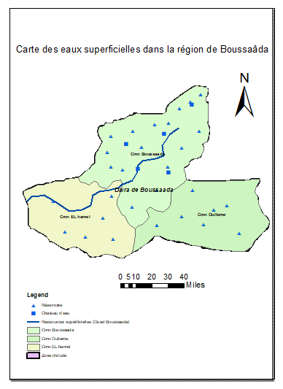
Figure 12 : Carte des eaux superficielles dans la région de Boussaâda.
II.5.2. Les eaux souterraines
Les potentialités globales en eau sont évaluées à 19.4 milliards de m3/an. Les ressources en eau souterraine contenues dans les nappes du Nord Algérie (ressources renouvelables) sont estimées à près de 2 Milliards de m3/an (Fig 13,14) :

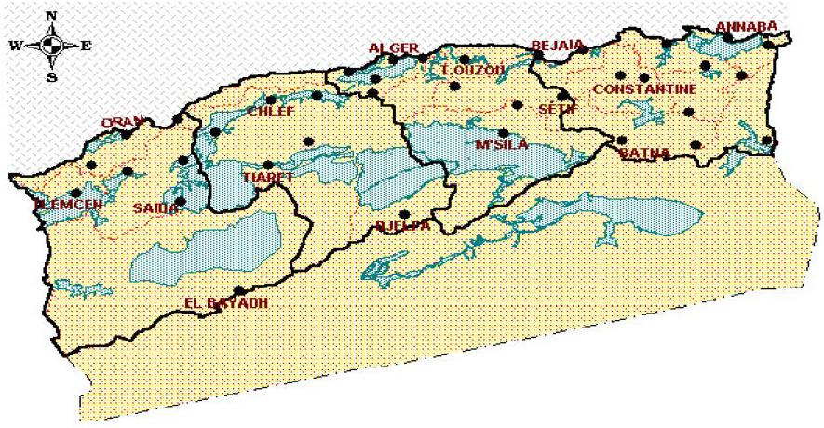
Figure13 : Ressources en eau souterraine dans l’Algérie du Nord. [3]
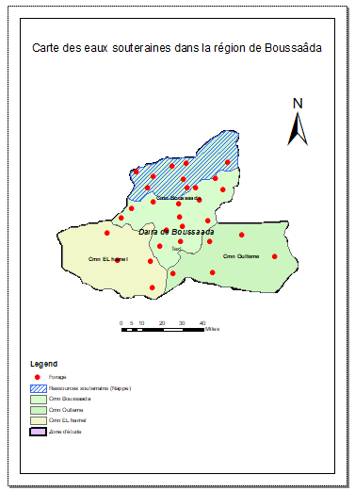Figure 14 : Carte des eaux souterraines dans la région de Boussaâda.

II.6. La population
Le tableau 1, montre le nombre de la population du Boussaâda par apport le nombre de population de M’sila.
La population totale de la région de Boussaâda est estimée au 31/12/2014 à 152306 habitants .la densité est de 788 (hab/km2).
Tableau 06 : Densité de la population de la région de Boussaâda.
Daïra | Superficie | Population au  31/12/2014 | Densité (hab/km²)
Boussaâda | 594 | 184738 | 788

II.6.1. Composition de l’âge de la population :
Selon le tableau 07, les populations à l’âge entre 18-59 représentent un nombre élevé par rapport aux autres tranches d’âge.
Tableau 07 : Composition de l’âge de la population du Boussaâda selon les statistiques2020.
Tranche d’Age | Nombre | Pourcentage (%)
Inf à 5 ans | 26754 | 22
6-17 ans | 59186 | 24
18-59 ans | 59588 | 49
Plus 60 ans | 6081 | 5
Source : [22]
II.6.2. Evolution de la population :
D’après les données de tableau 08, on observe la moyenne de croissance de Boussaâda est supérieur à celle de la moyenne nationale au 1987 jusqu’à 2008 qui justifie une augmentation de nombre de population de Boussaâda.
Tableau 08 : Evolution de la population de Boussaâda (2019-2020).
Moyenne de croissance  Boussaâda |  | 3,28% | 3,55% | 3,32
Moyenne national | 3,21% | 3,85% | 2,27% | 2,34%
Nombre de population | 50369 | 69620 | 102245 | 123236
Source : [22]

Cette évolution démographique sera un mécanisme socio-économique engendrant des importantes dynamiques de mutations spatiales qui se répercutent sur l’organisation spatiale de cette agglomération [8].
II.7. La production animale
Les pacages et les parcours steppiques de la zone d’étude couvrent une superficie estimée à 15300Ha soit 83.61% de SAT caractérisant la principale ressource fourragère qui représente 42.99% de la surface cultivé pour l’alimentation des cheptels.
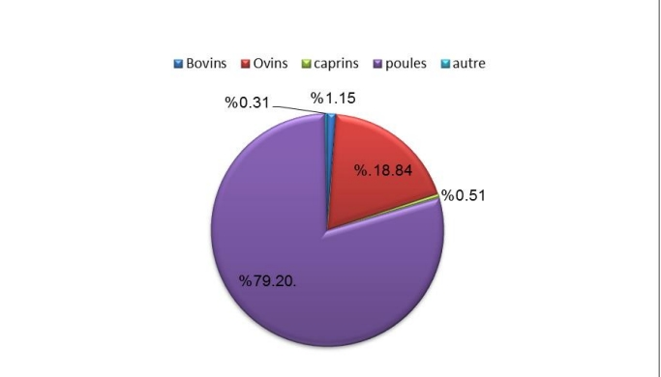
Tableau 09 : Les compagnes saisonnières (2019/ 2020) [8].
 | Viandes Rouges | Viandes Blanches | Œufs  (1000 u) | Lait (1000 L) | Miels | Laines
Boussaâda | 292 000 Qx | 110 800 Qx | 169 500 U | 80 240 L | 290 Qx | 27 430 Qx

Figure 15 : Les déférents types d’élevage dans la région d’étude (en%) [8].
L'élevage ovin comprend les ovins18.84%, les caprins avec 0.51% les animaux d'bovins avec 1.15% et les avicultures avec 79.20% sur un nombre total de têtes sachant que les données de l'aviculture concerne essentiellement la capacité des bâtiments des poules pondeuse et de chair.
II.9. Production végétale :
La production végétale dans la région concerne essentiellement la culture maraîchère qui occupe une superficie de 4731.5 ha soit 47%. Les fourrages artificiels couvrent une superficie de 4451 ha soit 45% du la région d’étude (Tableau 10).

Tableau 10 : superficie des cultures herbacées (unité HA) [8].
Daïra de  Boussaâda | Céréales  D’hiver | Cultures maraîchères | Fourrages  Artificiels | Sup total des cultures herbacées
 | 833,5 | 4731,5 | 4451 | 10016
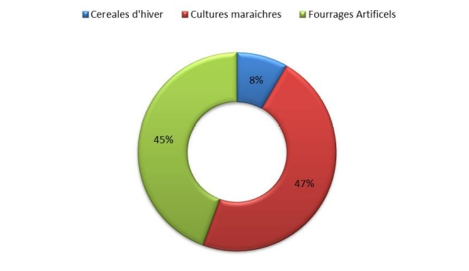
Fig16 : Production végétale dans la région d'étude (en%) [8].

Enfin, les céréales d'hiver avec 833.5 ha composent 8% de la superficie totale [15].

Chapitre III
Cadre climatique

Chapitre III : cadre climatique
III.1. Les précipitations
Le climat de la région de Hodna est caractérisé par un été sec très chaud et un hiver très froid avec une pluviométrie faible et irrégulière de l’ordre de 198.6 mm/an. La région de Boussaâda est une partie dans cette zone. Les données climatiques exploitées sont issues de la station météorologique de M’sila.
III.1.1. Précipitations annuelles
Bien que la notion de la moyenne pluviométrique estompe la réalité des faits climatiques, sa connaissance demeure nécessaire pour l’étude de l’abondance des cours d’eau et surtout la détermination du bilan moyenne annuelle de l’écoulement, elle permet également de cerner la variabilité des précipitations en fonction de la période d’observation. Les valeurs de précipitations annuelles enregistrées au niveau des deux stations sont résumées dans le tableau 11 et Figure17 Suivant :

Tableau 11 : Précipitations annuelles entre période 2010 à 2020.
Années | 2010 | 2011 | 2012 | 2013 | 2014 | 2015 | 2016 | 2017 | 2018 | 2019 | 2020
P (mm) | 121 | 168 | 168 | 202 | 168 | 160.8 | 150.8 | 138 | 142.2 | 145.7 | 151.2
III.1.2. Précipitations moyennes mensuelles
Selon [16], les précipitations regroupent les différentes formes sous lesquelles l'eau solide contenue dans l'atmosphère se dépose à la surface du globe.
Les précipitations varient selon différents facteurs (déplacement de la perturbation, lieu de l’averse, topographie, etc.), ce qui rend leur mesure relativement compliquée, Quelle que soit la forme de la précipitation, liquide ou solide, on mesure la quantité d’eau tombée durant un certain laps de temps. On l’exprime généralement en hauteur de précipitation ou lame d'eau précipitée par unité de Surface horizontale (mm) [52].

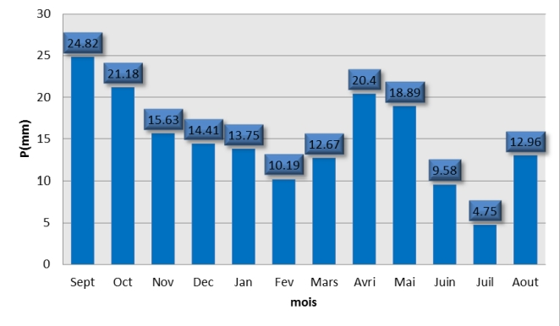
Figure 17 : Précipitations moyennes mensuelles de la région d'étude (2019 /2020).
Les précipitations moyennes de la région d'étude sont estimées à (179.23 mm) ; au cours de période (2019 /2020) et la majeure partie des précipitations se produisant au printemps et à l’automne.
Le mois le plus pluvieux est le mois de Septembre (24.82 mm) et le mois le moins pluvieux est le mois de juillet (4.75 mm). L’agriculture n’est pas possible en dehors de l’irrigation.
III.1.3. Précipitations moyenne saisonnières
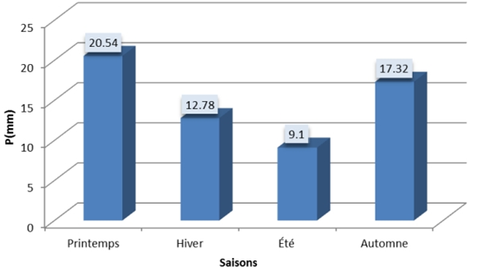
Figure 18 : Régime saisonnier des précipitations (en mm) de la région d'étude (2019 /2020).
La répartition saisonnière des pluies dans la région ou la pluie se produit au printemps (20.54mm) et automne (17.32mm). Le minimum se produit en été toujours avec des pluies très faibles.
III.2. La température
III.2.1. Température moyenne mensuelle
Selon [16], c’est un paramètre qui conditions toutes les activités physiologiques et les réactions chimiques de plante, la température est un paramètre qui, par convention, est mesuré sous abri [19].
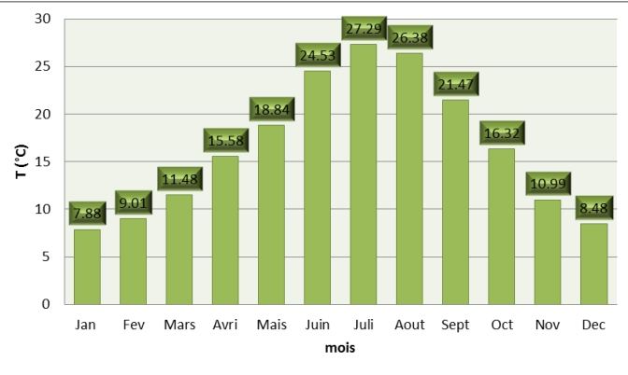
Elle représente un facteur limitant de toute première importance, car elle contrôle l'ensemble des phénomènes métaboliques et conditionne de ce fait la répartition de la totalité des espèces et des communautés d’êtres vivants dans la biosphère [20].
Figure 19 : Températures moyennes mensuelles (en °C) de la région d'étude (2019 /2020).
La température moyenne annuelle est de 16.52 C° alors que les températures moyennes mensuelles varient de 7.88 C° à 27.29 C°. Ou le mois le plus froid est le mois de janvier : le mois le plus chaud est représenté par le mois d'juillet.
III.2.2. Température moyenne saisonnière :
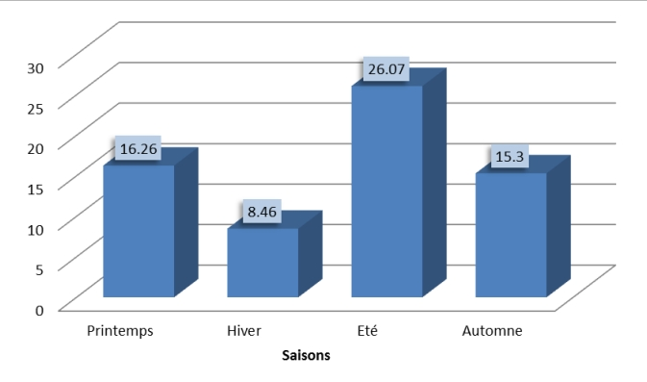
Nous remarquons qu'il y a une nette différence entre les températures d'hiver et d'été (8.46C° et 26.07C°) et d'autre part il y a une convergence dans les températures d'automne et de printemps (15.30C° et 16.26C°).
Figure 20 : Variation saisonnière de la température (en C°) de la région d'étude (2019 /2020).
III.3. Relation entre précipitation et température
La combinaison des températures et des précipitations, est intéressante dans la mesure où elle permet de déterminer les mois véritablement secs qui correspondent selon la définition basée sur le comportement de la végétation.
Selon, un mois est dit sec si le total moyen des précipitations est inférieur ou égale au double de la température moyenne (P≤2T).
Cette relation permet d’établir le diagramme Ombrothermique de GAUSSBAGNOULS sur les quels la température est portée sur une double échelle de celle des précipitations.
- Si la courbe des températures passe au-dessus de la courbe des précipitations nous avons un mois sec.
- Si la courbe des températures passe au des mois humide [38].
III.4. Les indices climatiques
Un indice climatique est donc une combinaison d'au moins deux valeurs numériques sur l'état de l'atmosphère pour caractériser le climat d'un lieu.
III.4.1. Indices de De Martonne ou d’aridité
Cet indice permet de caractériser le pouvoir évaporant de l'air à partir de la température.
Iª = p/T+10
Où :
Iª : Coefficient d’aridité.
P : précipitation annuelle (mm).
T : température moyenne annuelle (C°).
Tableau 12 : Calcul de l’indice de De Martonne de la zone d’étude
Station Climatique | Valeur de l’indice
Boussaâda | 6,76
Tableau 13 : Classification de station selon De Martonne [12]
Valeur De L’indice | Type De Climat
0>I>5  5>I>10  10>I>20  20>I>30  30>I>50 | Hyper-aride  Aride  Semi-aride  Semi-humide  Humide
L'interprétation de résultat dans le tableau 12 pour une période (1994-2016) et en fonction des valeurs-seuils de cet indice dans le tableau 11 montre que la région d'étude se situe dans l’étage bioclimatique Semi-Aride.
III.4.2. Le quotient Q2 d’Emberger
Selon [16] L’indice d'Emberger définit le degré d'humidité du climat.
Le quotient pluviothermique (Q2) d'EMBERGER (1952, 1955) correspond à une expression synthétique du climat méditerranéen tenant compte de la moyenne annuelle des précipitations (P en mm) et, pour les températures, d'une part de la ‹‹ moyenne des minimums du mois le plus froid (m), d'autre part de la "moyenne des maximums du mois le plus chaud" (M). Avec :
Q2 =1000 P/ (M+m/2) (M-m) = 2000 P/ M²-m²
P : Précipitation annuelle en mm
(M+m) /2 : Moyenne des températures annuelles.
(M-m) : Amplitude thermique extrême en K°.
Stewart (1968) simplifia la formule précédente en proposant suivant :
Q2=3.43p/M+m Où :
M : Moyenne des températures en maximales du mois le plus chaud en Degré C°
m : Moyenne des températures en minimales du mois le plus froid en Degré C°
Tableau14 : Valeur de quotient pluviothermique et l’ambiance bioclimatique de la région de Boussaada.
Données  Région | P  (mm) | m  (C°) | M  (C°) | M-m  (C°) | Q2 | Ambiance  Bioclimatique
Boussaâda | 148,1 | 4,7 | 40,2 | 35,5 | 14,11 | Semi-Aride à variante thermique tempérée
Source : [63].
En combinant sur un climagramme (m) en abscisse et le quotient pluviothermique en ordonnée pour définir les étages bioclimatiques (ou ambiances bioclimatiques)
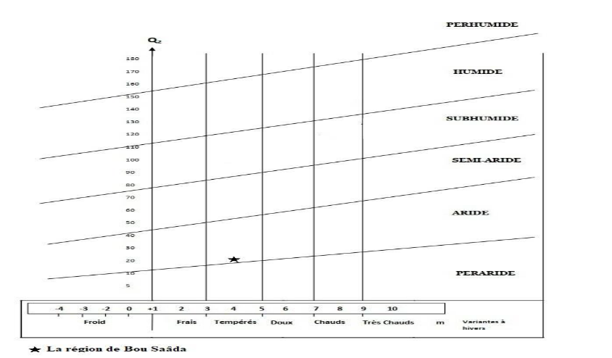
Figure 21 : Positionnement de la région de Boussaâda dans le climagramme d’Emberger [63].
III.5. Régime des vents :
Le vent est la conséquence du déplacement de l'air. C'est la résultante des forces de pression. Il est caractérisé par sa vitesse, exprimée généralement en kilomètre par heure (km/h) [16].
Le vent peut être également responsable du façonnement du relief, de l'évapotranspiration et de la formation de la végétation. Il est également connu pour son effet de dessiccation des grains [58].
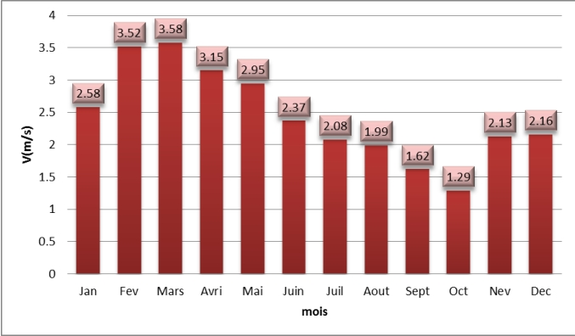
D’après la fig22, il Ya une variation mensuelle de la vitesse du vent est plus importante en hiver et au printemps qu'en été et en automne, d’un mois à l'autre.
Figure 22 : Vitesse annuelle moyenne des vents de la région d’étude (2019 /2020).
L'écart entre la maximale et la valeur minimale est faible : 2.29 m/s. Est plus importante en hiver et au printemps qu'en été et en automne, ou le vent atteindre une vitesse allant de 1.29 à 3.58 m/s commence par octobre, jusqu'en mars (3.58 m/s) c'est la valeur maximale.
III.6. Les gelées
Ce phénomène lié à la baisse extrême des températures, constitue le facteur climatique le plus contraignant de la région, notamment via à via de l’activité agricole. Durant les saisons d’hiver et de printemps des gelées blanches sont observées dont la fréquence varie entre 60 à 40 jours/ans suivant les régions les plus exposées à ce phénomène, C’est dans les parties Nord et centre de la wilaya (où se trouvent les meilleurs terres agricoles) que ce manifeste fortement ce phénomène avec respectivement une moyenne de 66.2 et 31.2 jours/ans, alors qu’au Sud celle-ci n’est seulement que de 3.2 jours/ana [46].
III.7. La neige
Les enneigements, saisonniers et variables, enregistrés au niveau de la wilaya varient en moyenne de 3 à 10 jours/an et tombent essentiellement sur la partie centrale de la wilaya. L’épaisseur est de 10cm à 30 cm [46].
III.8. L’humidité relative
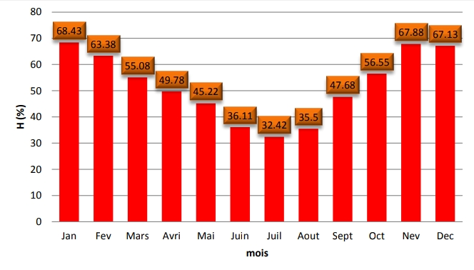
Dans les stations météorologiques, on mesure généralement l'humidité relative qui est le rapport (en%) entre l'humidité absolue de l'air au moment de la mesure et l'humidité absolue qui serait nécessaire pour saturer cet air [59].
Figure 23 : Humidité actuelle mensuelle moyenne en (%) de la région d’étude (2019/ 2020).
L’humidité relative moyenne mensuelle prend une valeur de 32,42% au mois de Juillet qui est considéré comme le mois le plus sec, alors que le plus humide est Janvier avec une valeur de 68.43%.
En se référant à la figure 23, on peut juger que l’humidité relative est répartie de façon irrégulière, elle commence a détruit dans le mois de Juin jusqu’au mois d’Aout (été) à cause de manque de précipitation.
III.9. Estimation des paramètres du bilan hydrologique
Chacun des termes du bilan hydrologique est naturellement pondéré par divers paramètres climatiques et géographiques. Par exemple, la température est l'un des facteurs principaux du pouvoir évaporant de l’atmosphère, le relief conditionne les précipitations des masses nuageuses, et la nature de la couverture végétale influe sur les phénomènes d'interception et de transpiration.
Les durées de séjour de l'eau dans les différents compartiments du cycle sont très variables [56].
III.9.1. Evapotranspiration
On appelle évapotranspiration l’ensemble des phénomènes qui renvoient l’eau de pluies vers l’atmosphère [38].
L'évapotranspiration englobe l’ensemble des phénomènes qui causent la vaporisation, soit Le passage à la phase gazeuse de l’eau liquide ou solide. Ce terme inclut : l’évaporation de l'eau liquide à partir d'une surface quelconque (masse d'eau, sol ou plante) et la transpiration émanant du feuillage des plantes.
L'évapotranspiration a une incidence notable sur la vie en affectant les réserves d’eau en surface, dans les sols et dans la biomasse [34].
III.9.2. L’évapotranspiration potentielle (ETP)
C’est l'évapotranspiration qui se produirait dans le cas où la quantité d'eau évaporable ou transportable n'était pas limitée. Cette évapotranspiration n'est conditionnée que par l'éloignement de la saturation dans lequel se trouve l'air ; c'est-à-dire par les seules conditions climatiques ambiantes [16].
III.9.3. Bilan hydrologique selon la méthode de c.w.thornthwaite
Cette méthode fait ressortir quatre paramètres : ETP, ETR, déficit agricole (Da) et l’excédent (Ex). A partir de ce dernier paramètre on aboutira au ruissellement et à l’infiltration. Tous ces paramètres, reposent sur l’estimation de la réserve facilement utilisable (RFU).
La RFU est la qualité d’eau emmagasinée dans la couche pédologique et qui est facilement utilisable par les plantes, pour son bon fonctionnement physiologique.
Le bilan hydrologique établi mensuellement selon la méthode de Thornthwaite a l’avantage d’estimer pour chaque mois l’évapotranspiration réelle (ETR), le réserve facilement utilisable RFU, le déficit agricole (Da) et l’excédent (Ex).
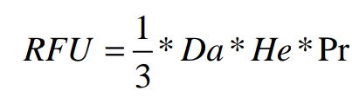
La réserve facilement utilisable RFU est calculée par la formule de Hallaire (1960) :
Avec :
RFU : réserve facilement utilisable en (mm).
Da : densité apparente du sol, (Hallaire propose de prendre D = 1.4)
He : Capacité de rétention :
He = 5% pour un sol sablo limoneux, He= 10% pour un sol limoneux
He=20% pour un sol argilo limoneux
Pour notre cas et vu la nature du sol, on a adopté le dernier cas. He = 30% soit 0.30
P : Profondeur de la terre parcourue par les racines en (m).
P = 0.4 m. La RFU max calculée est égale à 56 mm et la RFU min = 0 [38].
III.9.4.L’évapotranspiration potentielle par la formule de turc (mensuelle)
Cette formule nécessite la connaissance CW de la température de l’air et la radiation globale ou la durée d’insolation. Elle est valable pour une humidité relative de l’aire Hr supérieure à 50%.
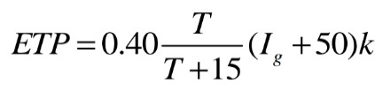
Où :
ETP : évapotranspiration moyenne mensuelle en mm
T : température moyenne mensuelle en °c, Ig : la radiation solaire globale, moyenne
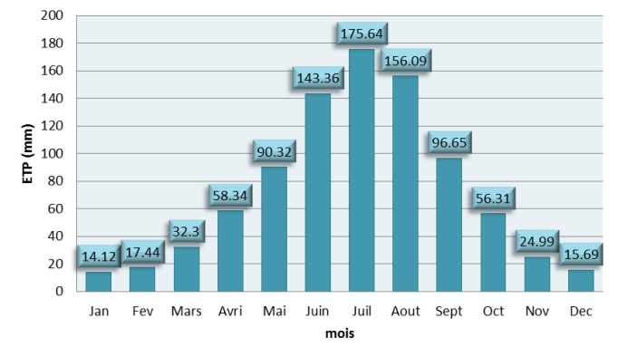
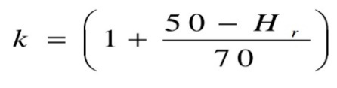
Des mois considérés en calories/cm2/j, K : coefficient=1, si Hr>50% [38]
Figure24 : Evapotranspiration mensuelle moyenne de la région d’étude
(Méthode de Thornthwaite) (2019/ 2020).
La figure ci-dessus ; indique que la zone d’étude est caractérisée par une faible évapotranspiration (elle varie entre 14.12à 175.64mm), il y a une variation de l’évapotranspiration mensuelle qui atteint son maximum en l’été.

Chapitre IV : Matériels et méthodes
IV.1. Etude hydrologique
IV.1.1. Collecte des données
La démarche de recherche adoptée ici a combiné plusieurs méthodes et outils d’investigation. Les données collectées sont des données pluviométriques et hydrométriques.
Celles-ci ont ensuite fait l’objet d’une analyse statistique et cartographique. Les données hydrométriques et hydrauliques concernant la région de Boussaâda ont été recueillies auprès des directions de ressources en eau (D.R.E) et l’agence national des ressources hydrauliques (A.N.R.H) de la wilaya de M’sila et aussi les données pluviométriques recueillies auprès les stations météorologiques de M’Sila et Boussaâda.
IV.1.2. Les outils des traitements des données
Le système d'information géographique (SIG) aide à manipuler les données de l'ordinateur pour simuler des solutions de rechange et prendre les décisions les plus efficaces [55].
Le traitement des données collectées a été effectué sous diverses formes :
Le transfert des données collectées de notre zone d’étude vers le logiciel Arc Gis ;
Une base de données crée à travers ce logiciel pour regrouper les diverses Informations concernant l’hydrologie de la région de Boussaâda ;
Utilisation de logiciel Arc Gis 10.8 pour des représentations cartographiques thématiques. De façon générale, il est à noter que, les analyses ont été réalisées avec ce dernier ; cela suivant la nature des informations recherchées :
IV.2. Etude cartographique
IV.2.1. Collecte des cartes
Les cartes qui ont été utilisées dans ce travail, ainsi que d’autres cartes thématiques, carte de bassin versant de nord Algérie et carte de réseau hydrographique du Hodna obtenu a partit l’ANRH de M’sila et carte des eaux souterraines de nord Algérie.
IV.2.2. Traitement des cartes
Pour, le traitement des cartes, le logiciel Arc GIS 10.8 a été utilisé. Les données hydrométriques et topographiques en relation avec l’hydrologie de la région ont été extraites après traitement approprié des cartes.
IV.2.2.1. : Cartographie thématique
Pour l’étude des distributions en eaux superficielles et des eaux souterraines dans la région de Boussaâda et leurs caractéristiques nous avons adopté la méthode des études hydrologiques.
IV.2.2.1.1. Description de la méthode
Il s’agit d’une étude hydrologique de région du Boussaâda, avec recueil de données réalisé à partir de la direction des ressources en eau et l’agence national des ressources hydrauliques de la wilaya de M’sila. Les données recueil ont été compilées à partir des différents travaux sur le Bassin du Hodna tell que les travaux de 1998 concernées ainsi que différentes études réalisées sur la région. Les données recueillies ont été les suivantes [14] :
Carte de sous Bassin hydrographique du Hodna ;
Fiche qui contient les données de caractéristiques de Bassin du Hodna (Tableau suivant) :

Tableau15 : Caractéristiques de Bassin du Hodna
Sous B.V  du Hodna | Caractéristiques |  |  |  |  | Ecoulements (Hm³/an)
Sous B.V  du Hodna | Superficie du bassin versant (km²) | Altitude moyenne (m) | Pluviométrie moyenne annuelle (mm) | Température moyenne annuelle  (C°) | Temps de concentration  (h) | Ecoulements (Hm³/an)
El ham | 6187 | 819 | 250 | 15,44 | 31,01 | 66
Leham | 638,6 | 710 | 292 | 16,2 | 4,56 | 62,2
Lougman | 337 | 650 | 300 | 16,27 | 7,88 | 15
K’sob | 3641 | 870 | 300 | 15,8 | 13,36 | 30
Soubella | 183,87 | 790 | 250 | 15,7 | 6,30 | 12
Barika | 3823 | 920 | 345 | 15 | 14,82 | 54
Boussaâda | 2953,7 | 670 | 290 | 16,5 | 11,35 | 09
M'cif | 5321 | 950 | 251 | 14,7 | 28,83 | 40

Source : [14]
Le logiciel Arc GIS 10.8 a été utilisé pour extraire les données environnementales les plus susceptibles d’agir sur l’hydrologie de bassin versant, à savoir, l’élaboration de la carte du réseau hydrographique, la carte de topographie, et aussi les cartes des eaux superficielles et des eaux souterraines, ainsi que la numérisation de nombreuses cartes thématiques de la région de Boussaâda. Par ailleurs les données hydrométriques sur les ressources ont été recueillies. Pour la constitution du SIG, les données recueillies ont été triées, puis analysées avec ce logiciel. L’établissement des cartes et les analyses spatiales telles que requêtes SQL et analyses thématiques.

CHAPITRE V - Résultats et discussion : Mise en place d’une base de données a référence spatiale pour l’étude de la gestion des ressources en eau dans la région de Boussaâda
Ce chapitre comporte deux sections : La première traite de l'intérêt de l'utilisation du SIG dans l’évaluation et la cartographie de la gestion des ressources en eau de la région de Boussaâda ; la seconde retrace les grandes étapes de création de la base de données à référence spatiale élaborée lors de notre étude.
V.1. Utilité d'un SIG pour l’étude de la gestion des ressources en eau
Un Système d'Information Géographique (SIG) est défini par [54] comme étant « un ensemble de principes, de méthodes, d'instruments et de données à référence spatiales utilisé pour saisir, conserver, transformer, analyser, modéliser, stimuler et cartographier les phénomènes et les processus distribués dans l'espace géographique ». Il s'agit donc d'un outil informatique qui stocke et gère des informations ayant une référence au territoire.
Si l'on considère un Système d'Information Géographique comme un moteur, il est essentiel pour qu'il fonctionne de l'alimenter avec un carburant. Dans l'univers des SIG, ce carburant ce sont les données.
Les données représentent les composantes les plus importantes des SIG. Les données géographiques et les données tabulaires associées peuvent, soit être constituées en interne, soit acquises auprès de producteurs de données.
Les données géographiques sont souvent sous forme de photographies aériennes, des plans, cartes sur papiers, etc.
Dans notre cas nous avons eu des cartes sur papiers et des plans que nous avons transformées en formats numériques par géoréférencement et par saisie.
Les sources d'informations (comme celles décrites précédemment) peuvent être d'origines très diverses. Il est donc nécessaire de les harmoniser afin de pouvoir les exploiter conjointement. Les SIG intègrent de nombreux outils permettant de manipuler toutes les données pour les rendre cohérentes et ne garder que celles qui sont essentielles au projet.
Ces manipulations peuvent, suivant les cas n’être que temporaires afin de se coordonner au moment de l'affichage ou bien être permanentes pour assurer alors une cohérence définitive des différentes sources de données. Les fonctions les plus importantes des SIG sont :
- L’archivage c'est-à-dire le stockage des données au moyen de la saisie de l'information sous forme numérique.
- L’analyse des données spatiales et thématiques qui fait des SIG un puissant outil d'aide à la décision.
- La visualisation des résultats des analyses sous forme de cartes thématiques.
Dans le domaine d’étude d’hydrologie au niveau de la wilaya, les avantages fournis par les SIG sont nombreux. Tout d'abord, les SIG permettent une visualisation de la situation. Il est en effet plus aisé de se représenter la réalité en ayant un support visuel tel qu'une carte thématique. Avec le SIG, les utilisateurs peuvent par exemple :
  - Voir sur le réseau hydrographique au niveau de la région de Boussaâda ;
  - Voir sur la potentialité (ressources en eaux) de la région ;
  - Voir sur la base de données crée par le logiciel ArcGIS 10.8
En fin, une fois les données intégrées au travers des différentes couches d’information, on peut effectuer une analyse spatiale rigoureuse et efficace, Des calques superposés les uns aux autres combinés à des données alphanumériques donnent des résultats d'analyse très efficaces. Pour de nombreuses opérations géographiques, la finalité consiste à bien visualiser des cartes et des graphes qui sont en effet de formidables outils de synthèse et de présentation de l'information.
Le SIG offrent à la cartographie moderne de nouveaux modes d'expression permettant d'accroître de façon significative son rôle pédagogique. Les cartes créées avec un SIG peuvent désormais facilement intégrer des rapports, des vues 3D ; des images photographiques et toutes sortes d’élément multimédia.
Le système d'information devrait être un outil d’observation et d'aide à la décision pour leur développement futur. Il sera donc un outil évolutif qui permettra non seulement le stockage des données mais aussi une analyse de celles-ci.
- Choix des données intégrées au système

Plusieurs types de donnée sont été pris en compte dans l'élaboration du SIG, il s’agit :

- Des coordonnées géographiques issues des travaux de géo référencement (Wilaya de M’sila) :
- Des attributs des entités géographiques.

- La carte topographique de Biskra, Echelle 1/500 000.
- La carte du réseau hydro bioclimatique et de la survienne de la qualité des eaux, Echelle 1/500 000 (ANRH).
- La carte de réseau hydrographique de Bassin du Hodna.
- La carte des ressources en eau souterraine dans l’Algérie du Nord.
- Le choix des attributs des entités géographiques pour l’étude de la gestion des ressources en eau. Ces derniers concernent :
- Des données générales sur la région de Boussaâda.
- Des données sur les ressources en eaux.
- Des données sur la potentialité d’eaux au niveau de la région.

V.2. Les grandes étapes de création de la base de données à référence spatiale

La création de projet dans ArcGIS se fait par thème. Pour ce faire, il est essentiel d'utiliser un Système de Gestion de Base de Données (SGBD) qui facilitera le stockage, l’organisation et la gestion des données. Ainsi, chaque thème' sera accompagné d'un SGBD qui permettra de lier les données géographiques et celles tabulaires.
V.2.1. Structuration des données
Après la définition des données à intégrer au système, il s'est agi de les organiser et de les structurer. Ainsi, la définition de règles de gestion a permis d'aligner dans l'ordre de leur apparition, tout es les données retenues. Aussi, pour passer de la réalité complexe à une représentation informatique, on a procédé à la réalisation d'un Modèle d'une Base de Données Géographiques (MBDG), ainsi qu'à l'implantation des données structurées dans un système informatique.
V.2.1.1. Modèle d'une Base de Données Géographiques
Une base de données (en anglais data base) est une "structure de données permettant de recevoir, de stocker et de fournir à la demande des données à de multiples utilisateurs indépendants» [64].
Les bases de données géographiques sont les outils opérationnels qui permettent d'organiser et de gérer l'information géographique sous forme numérique. Ce sont des ensembles structurés de fichiers décrivant les objets ou phénomènes localisés sur la Terre (avec leurs attributs et leurs relations nécessaires à la modélisation de l'espace géographique).Ces ensembles sont munis d'un système de gestion permettant de les tenir à jour, de les archiver et de les diffuser. Les bases de données constituent le socle sur lequel s'appuient les systèmes d'information géographique, qui analysent et exploitent les données pour en tirer des informations utiles à la décision.
Toute base de données représente une modélisation particulière de la réalité, et donc une généralisation plus ou moins poussée de celle-ci.
Le modèle d'une Base de Données Géographiques (MBDG) est une représentation facilement compréhensible, permettant de décrire le système d'information. Le MBDG sert à formaliser la description des informations qui sont mémorisées dans le système d’information géographique (SIG).
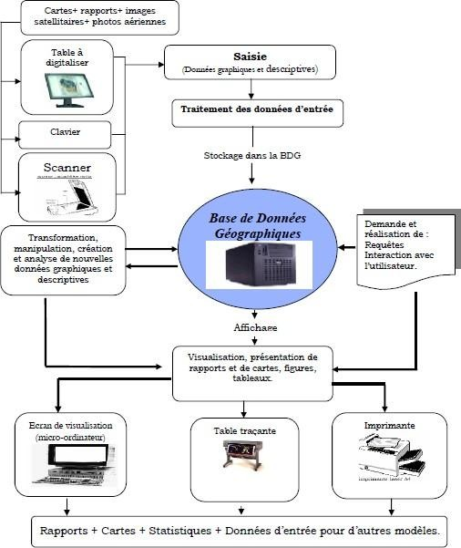
Figure 25 : Base de données géographiques [35]
Le noyau du SIG- étude de la qualité des eaux souterraines est une base de données géographique intégrant un ensemble de couches thématiques (évaluation de de la qualité de l’eau… etc.) et des données des campagnes d’analyses. Une application SIG spécifique offrant un ensemble d’outils notamment pour la saisie et le contrôle des données, les traitements statistiques, les analyses spatiales et les représentations cartographiques (Fig26, Fig 27)
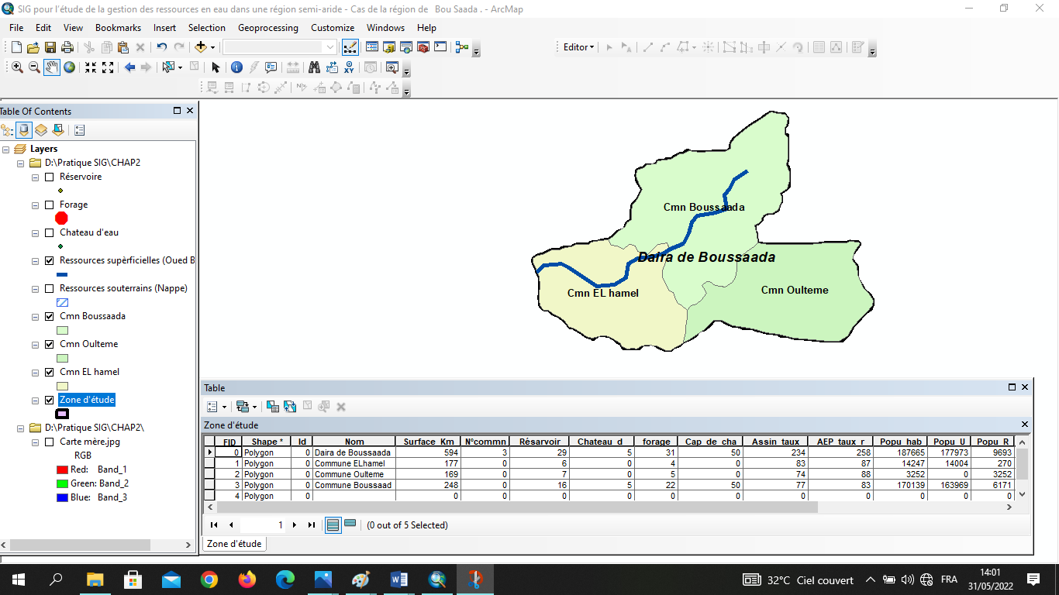

Figure 26 : MBDG – Localisation de la zone d’étude par SIG.

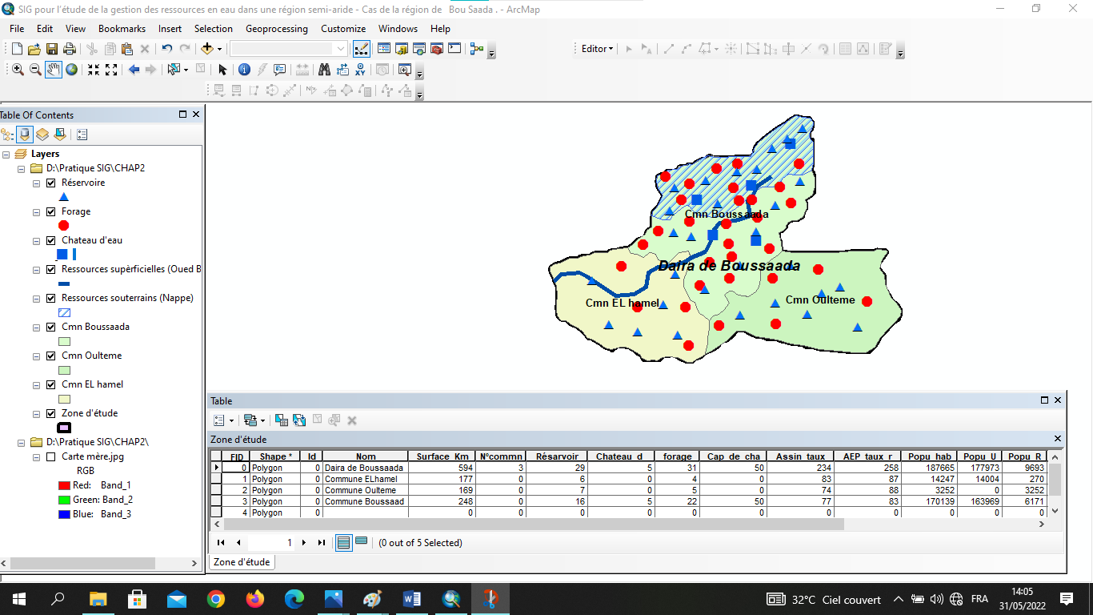
Fig27 : MBDG – Ressources en eaux au niveau de la région d’étude (Boussaâda).

Des données structurées telles qu'un modèle d'une base de données de formes Fig (26) et Fig (27) sont implémentées dans un système informatique et les attributs des différentes entités (tables) sont renseignés à partir des données collectées sur le terrain. La base de données générée a ensuite été testée pour vérifier son fonctionnement. C'est ainsi que les requêtes en SQL (Structure Quercy Langage) sont créées pour l'analyse et l'exploration de données.
SIG permet une manipulation par requêtes écrites en langage SQL La Base de données est conçue pour être utilisable et compréhensible par des personnes ne maîtrisant pas forcément les logiciels SIG. C'est pourquoi il est important de créer une interface graphique (formulaire) simple et conviviale pour démarrer une session, saisir et mettre à jour les données, et les exploiter. Par conséquent, les utilisateurs pourront utiliser cet outil sans connaître le fonctionnement et le langage du SIG.
V.2.2. Le travail sous environnement SIG : Intégration des données géographiques et traitement de l’information :
Dans cette section, les coordonnées des entités géographiques (évaluation et cartographie de l'approvisionnement et de la distribution d'eau) obtenues sur le terrain lors de notre enquête sont exportées à partir du plan et avec l'aide de l'entrée de la carte dans l'ordinateur pour ensuite être intégrées dans le SIG. Les principales stations d'échantillonnage, réparties comme suit, ont été intégrées au SIG :
- 5 carrés bleus indiquent les coordonnées des châteaux d'eau et leur emplacement sur la carte géographique de la région de Boussaâda
- 29 triangles bleus représentent les coordonnées des réservoirs dans la zone d'étude de la région de Boussaâda.
- 31 points en rouges représentent les coordonnées des Forages dans la région d’étude (Boussaâda).
Les coordonnées des entités géographiques (étude de la gestion de ressources l’eau et la cartographie de ces ressources de la zone d’étude) sont réalisées dans le SIG et leurs différents attributs sont stockés dans la base de données, il suffit de créer un lien entre la base de données et Arc Gis 10.8 (logiciel SIG utilisé). Pour ce faire, les tables de la base de données d'étude et les cartes thématiques concernant la gestion de ressources en eau de la zone d’étude la région a une référence spatiale qui a été convertie au format dBase.
Ces fichiers dBase, qui sont séquentiellement chargés dans Arc Gis sous forme de tables, sont ensuite ajoutés au SIG en les combinant avec les tables d'attributs des entités géographiques respectives. La jointure de table est un processus permettant d'affecter des données d'une table externe (fichier dBase) à des objets SIG.
Le logiciel SIG mémorise l'endroit du disque ou réside le fichier et rappelle les données qu’il contient chaque fois quelle document (projet) est ouvert.
Par rapport à chaque point, les données collectées peuvent nous permettre de faire une cartographie thématique plus ciblée à disposition des institutions opérant dans l'évaluation et la cartographie d’étude de la gestion des ressources en eau de la région Boussaâda.

Conclusion

Conclusion
Dans ce projet de fin d'étude, nous avons mené une étude sur les sources d'eau de la région de Boussaâda, suivi dans l’application de système d’information géographique S.I.G pour la construction d’une base de données. Ainsi, la connaissance et l'étude de ces sources et leur mode de gestion sont d'une grande importance et permettent de produire des modèles et des cartes objectives. L'objectif principal de ce travail est d'étudier les sources d'eau à Boussaâda.
La méthodologie est basée de manière basique sur la collecte, l'agrégation et le traitement des données à l'aide du Programme ArcGis 10.8.
Le SIG a permis la création d'une base de données contenant les informations des ressources d'eau et la production de cartes et de modèles thématiques. Qui travaille dans ce modèle comme une extension de ses capacités d'analyse
Dans cette rubrique, nous avons discuté de l'étude des sources d'eau dans la région Boussaâda.
Compte tenu de l'importance des ressources en eau en tant que source primaire dans le développement de divers domaines tels que la production agricole et l'énergie.
Recueillir des données à partir de différentes sources telles que ARNH, D.R.E et les données pluviométriques collectées à partir des stations météorologiques de M'sila et Boussaâda. Et l'étude du réseau hydrologique et technique, ainsi que des caractéristiques physiques et des différents facteurs climatiques (température, pluie, vent) et leur impact sur l'écoulement des eaux dans ce bassin, à l'aide du programme SIG (GIS Arc 10.8)
Un logiciel de système d'information géographique (SIG) traite l'information, corrige les erreurs et permet son analyse et sa modification. La création d'un Modèle de base de données Géographique (MBDG) permet de récupérer des bases de données (BD) et de créer des gabarits et des fiches thématiques, Les ressources en eau de la région de Boussaâda et l'aménagement urbaine.
L’utilisation du SIG permis, en plus de la production des cartes et des graphes, d’exécuter des requêtes et analyses géographique, d’améliorer l’organisation de l’information et de prendre plus rapidement les meilleures décisions.
Notre contribution consiste à introduire le SIG comme un nouvel outil de gestion moderne et pertinent dans l’environnement de l’évaluation hydrologique dans le bassin versant.
En fin les points bénéfiques que peut apporter le SIG :
- Les informations sont stockées de façon claire et définitive.
- Gérer une multiplicité d’information attributaires sur des objets.
- Comprendre les phénomènes.
- Etablir des cartographies rapides.
La réalisation d’un tel projet nous permis d’explorer les capacités du SIG autant qu’un outil d’aide à la décision. Ainsi, il exploitable par n’importe quelle étude concernant la région de Boussaâda.
Comme perspectives, il serait souhaitable de :
    - Nécessité de créer un comité de la daïra dont les missions sont la surveillance et le contrôle de ces ressources.
    - Développer les recherches sur les ressources hydrologique et de signe des conventions, avec les autre partie (ANRH, DRE) pour avoir une meilleure qualité d’informations et pour que le l’autre parti bonifié du travail établi et fait des mises à jour pour leur donnée.
    - Créer un système d'alerte précoce basé sur les données climatiques surtout la pluviométrie, pour pouvoir faire des prédictions de l’évaluation des stockages d’eau dans les années à venir.
    - Mener des enquêtes approfondies sur la potentialité des eaux.

Références Bibliographiques

Références Bibliographiques

[1] ZWAENEPOEL P., 2000. Agriculture de précision avancée de la recherche technologique et industrielle Educatrice Dijon pp. 58-59.
[2] Algérie Presse service, article 22 _03 _2019.
[3] Remini B., 2009. Algérie Rapport_national_eau_adaptation Problématique du secteur de l'eau et impacts liés au climat en Algérie. pp04.
[4] THIVET G., BLINDA M ., 2007.Améliorer l'efficience d'utilisation de l'eau pour faire face aux crises et pénuries d'eau en Méditerranée Plan Bleu Centre d'Activités Régionales. 13p.
[5] NOTTET A., 2002.Analyse et croisement cartographique de la base de données BASIAS et des bases de données de l'IGN. Mémoire de maitrise d'Aménagement du territoire. Université PARIS XII-val-de-marne.60p.
[6] BROCARD M., MALLET P., LEVEQUE L., BESSINETON C ., 1996. Atlas de stuaire de la Seine. Publications des universités de Rouen et du Havre.144p.
[7] Benb.lidia M., 2011. L’efficience d’utilisation de l’eau et approche économique, plaw.bleu.juin .[8] BOUGUERRA S., 2020. Impacts de la dégradation des ter es par la désertification dans la commune de Boussaâda 2020 p13, 26, 27, 28, 29,31 et 32.
[9] MARGADA P., 1988. Cahiers de l’urbanisme, Revue de l'administration wallonne de l'aménagement du territoire 4. 62p.
[10] L.A.A.T ., 2003. Cahier méthodologique sur la mise en œuvre d'un SIG, 33p.
[11] LEGROS J., 1996. Cartographies des sols, de l'analyse spatiale à la gestion des territoires. Presses Polytechniques et Universitaires Romandes (PPUR) 167p.
[12] Levque C., 2001.Climatologie de l'environnement coure et exercices. Ed : DUNOD.
[13] BIGAND M., KAMUS H., BOUREY J., CORBEEL D., 2006.Conception des systèmes d’information, modélisation des données, études de cas. Technip 3p.
[14] HASBAIA M., ADOUI H ., (2012).Contribution à l'étude du régime des crues dans le bassin semi-aride algérien, cas du bassin versant du Hodna en Algérie. Département de l’hydraulique, Université de M'sila.
[15] Lebougeois F., 2010.Cours de bioclimatologie l'usage des forestiers, Institut des sciences et industries du vivant et de l’environnement, Paris.245 p.
[16] LE GARFF A., 1975.Dictionnaire de l'informatique Paris, Presses universitaires de France.
[17] D.G.F.2009.Direction générale des forets. Algérie.
[18] Djaffar S., Kettab., 2018. La gestion de l’eau en Algérie .quelles stratégies algérien j.ENV.sc.technology 4:1(2018).642p, 643p.
[19] Levque C., 2001.Ecologie biosphère). Ed. Dunod, Paris, 502p.
[20] Ramede ., 2003.Eléments d’écologie. 3 ° Ed. Dunod, Paris, 690 p.
[21] BONN F., 1994.Enjeux du développement urbain durable Transformations urbaines, gestion des ressources et gouvernance. Presses Polytechniques et Universitaires Romandes (PPUR). 129p.
[22] Mhacht et Al ., 2013. Etude critique l'extension urbaine de la ville de Boussaâda Mem. Ing - Inst.GTU.M’sila, 101p.
[23] Chebba H., 2012.Étude des caractéristiques physiologiques et biochimiques d’artemisia herba alba. Mémoire magistère hadjira, universite saad dahleb de blida, novembre 2012 92p.
[24] OULD AHMAED S., 2018.étude des paramètres morphométriques et hydrographiques du bassin versant de l'oued TARIA, diplôme de mestre en hydraulique, université de SAIDA
[25] FETAYAH H., 2015.Etude ethnobotanique des plantes médicinales à effets cardiovasculaires de la daïra de M’sila. Thème de Master Académique : Gestion de l’environnement. Université Mohamed Boudiaf de M'sila 79p.
[26] Benguerai A., 2011.Evolution du Phénomène de Désertification dans l’Oranais, Algérie, Thèse de Doctorat, Université Abou Bekr Belkaid de Tlemcen.
[27] AUGRIS C., 2004. Evolution morpho - sédimentaire du domaine littoral et marin de la Seine - Matime Ifremer collection " Bilans et prospectives " 39p.
[28]BRESSO M., HAURIE A., 1996. Gestion de l'environnement et entreprise Presse polytechnique universitaire Romandes 139p
[29] GWP., 2009.Global water partnership manuel de gestion intégrée des ressources en eau par bassin partenariat mondial de l’eau, stockholm suède stratégie .2009_2013
[30] GWP., 2005. Global water partnership plan de gestion intégrée des ressources en eau manuel de filormation et guide operationnel united nations develoment programme (UNDP) global water partnership 107p
[31] Philip R., Anton B., Bonjean M., Bromley J., Cox D., Smits S., Sullivan C.A., Van Niekerk K., Chonguiça E., Monggae F., Nyagwambo L., Pule R. et Berraondo Lopez M., 2008.Government local et gestion intégrée des ressources en eau (GIRE) partie III s’engoger en faveur de la GIRE.ICLEL local governments for sustainability africa secretaiat .cape town southe africa.
[32] Hamlat A., 2014. Contribution à la gestion des ressources en eau des bassins versants de l’eau Est-Ouest Algérien a l’aide d’un système informatisé. Thèse de doctorat : 25-27pp.
[33] BELTRAN A., GRISET P., 2007. Histoire d'un pionnier de l'informatique 40 ans de recherche à l'INRIA EDP Sciences. Coll Sciences &Histoire. Paris. 186p.
[34] Anctil F., Rousselle J. et Lauzon N., 2012. Hydrologie Cheminements de l’eau, Presses inter Polytechniques. 391p.
[35] Ider K., 2004. Modélisation hydrodynamique cour d'eau Application à l'Oued Soummam Mémoire ENP Alger 124 p
[36]ALDOSA N., LE BIHAN M., MONIN M ., 2003. Information, communication, organisation Bréal Rosny 2ème édition. 159p.
[37] Hufty A., 2001.Introduction à la Climatologie : Le Rayonnement Et La Température, L’Atmosphère, L’Eau, Le Climat Et L'Activité Humaine, Ed Presses. Université Laval .542 p.
[38] Koussa M., 2017. Apport d'un système d'information géographique pour la gestion des ressources en eau de la région de Djelfa 2017, 36, 41, 42, 43,44p
[39] BORD J., Pierre-Robert BADUEL., 2004.Les cartes de la connaissance. Karthala 47p.
[40] ROCHE S ., 2000.Les enjeux sociaux des systèmes d'information géographique. Revue géographique sociale. L’Harmattan.
[41] NOVA N ., 2009.Les médias géolocalisés Comprendre les nouveaux espaces numériques 17p.N [42] Introduction a Tepidemiologie integrative. De Boeck universite 43p.
[42] Kaabeche M., 1996.Les relations climat - végétation dans le bassin du Hodna Algérie), Acta BotanicaGallica.pp : 85-94
[43] DENEGRE J., SALGE F., 1996. Les systèmes d'information géographique Paris, PUF, Coll. " Que sais- je ? n ° 3122. pp. 127-128.
[44] Juridiques M., 2010. Mémoire de licence en Science Economique et Gestion Faculté des Sciences -PDAIRE, 98p
[45] HAMENNI N., 2011. Mémoire en vue de l'obtention du mémoire de Magister en Sciences Agronomiques. Etude des ressources en eau du bassin versant de la Soummam par l'utilisation de SIG Ecole Nationale Supérieure d’Agronomie. 153 p.
[46] D.P.A.T., 2012.Monographie de la Wilaya de Djelfa. Direction de la Planification et de l'Aménagement du Territoire (DPTA). Pp 6-22.
[47] Moza M., Alexis G., 2013.État des lieux du secteur de l'eau en Algérie. Institut de Perspective Économique du Monde Méditerranéen (IPMED) (2013).
[48] PROVENCHER L., Jean-Marie M.D., 2007.Précis de télédection Méthode Photo interprétation et d'interprétation d’image. Volume 4.33p.
[49] RIEDO M., CHETELAT J., 2001. Présentation des outils informatiques destinés au développement des applications SIG. EPFL, Ecole Polytechnique Fédérale De LAUSANE.pp 5
[50] BURROUGH P.A., 1986. Principles of Geographical Information Systems for Land Ressources Assessment. Oxford University Press. 194 p.
[51]CEMAGREF., 2000. Revue, Ingénieries Eau, agriculture, territoires Centre national du machinisme agricole du génie rural des eaux et des forêts. France 38p.
[52] Musy A. et Higy C., 2004. Science de la nature, PPUR, 314 p.
[53] Collet C., 1994. Système d'information géographique en mode image Lausanne Presses polytechniques et universitaires romandes. 186p.
[54] Thériault M., 1996. Système d'information géographique et télédétection. Département de la géographie, Université Laval, Canada 52p.
[55] ACHOUR O., 2013. Titre pour l'obtention du diplôme master .Filière : Biologie, Université de M’Sila. 123p.
[56] TYANN H., 1999. Acquisition et constitution d'une Information hydrologique de base, Edition H * G * A * ISBN 973-98954-1-7 9-39 p.
[57] Zouaï F.M., 2010. Gestion rationnelle de la ressource en eau : cas du réseau d’eau de la ville d’Alger. Mémoire présenté pour l’obtention du diplôme de Magistère en sciences de la terre. Spécialité : Hydrogéologie .Université des Sciences et de la Technologie Houari Boumediene .Faculté des Sciences de la Terre, de la Géographie et de l’Aménagement du Territoire. 2009 -2010.104p.
[58] Benguerai A., 2011.Evolution du Phénomène de Désertification dans l’Oranais, Algérie, Thèse de Doctorat, Université Abou Bekr Belkaid de Tlemcen.
[59] Hufty A ., 2001.Introduction à la Climatologie : Le Rayonnement Et La Température, L’Atmosphère, L’Eau, Le Climat Et L'activité Humaine, Ed Presses. Université Laval .542 p.
[60]SOUTTER M., MERMOUD A., MUSY A., 2007. Ingénierie des eaux et du sol. Processus et aménagements. Presses polytechniques et Universitaires Romandes,..PP
[61] HOUEROU H.N. et CLAUDIN J., 1972. Carte Géologie de la région d'El Hodna au 500000. F.A.O.WWW.blog. SAEEED.
[62] BOYADGIEV T.G., 1975.les sols du Hodna .Rapport FAO. Algérie 9Rome.141p.
[63] AMEUR N., 2020. Utilisation d’un SIG pour l’évaluation des caractéristiques morphométriques d’un sous - bassin versant et leurs influences sur l’écoulement des eaux. (Sous - bassin versant d'Oued Bousaâda - Algérie) 53,54p.
[64] AFNOR-ISO, dictionnaire de l'informatique, 1989.

Annexes

Annexes
Présentation de l’interface d’Arc Gis 10.8
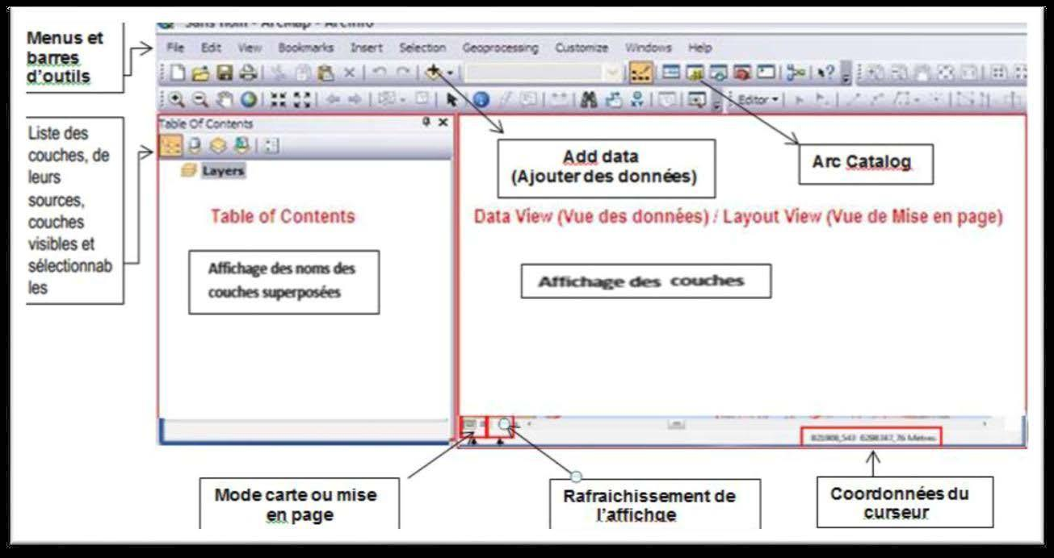
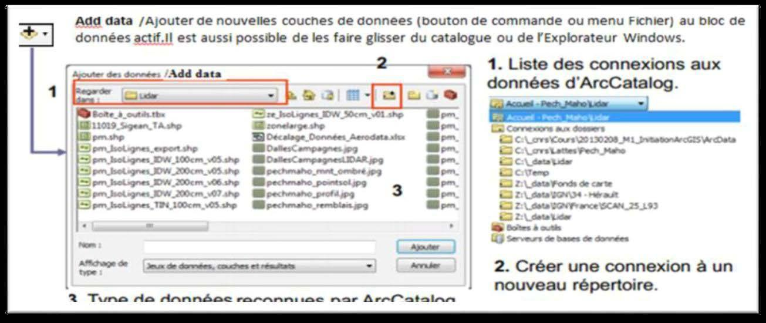
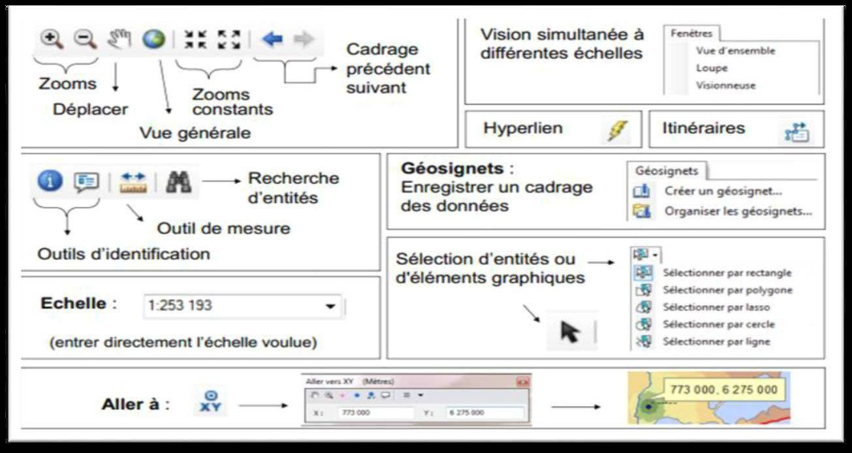
Afficher les données attributaires
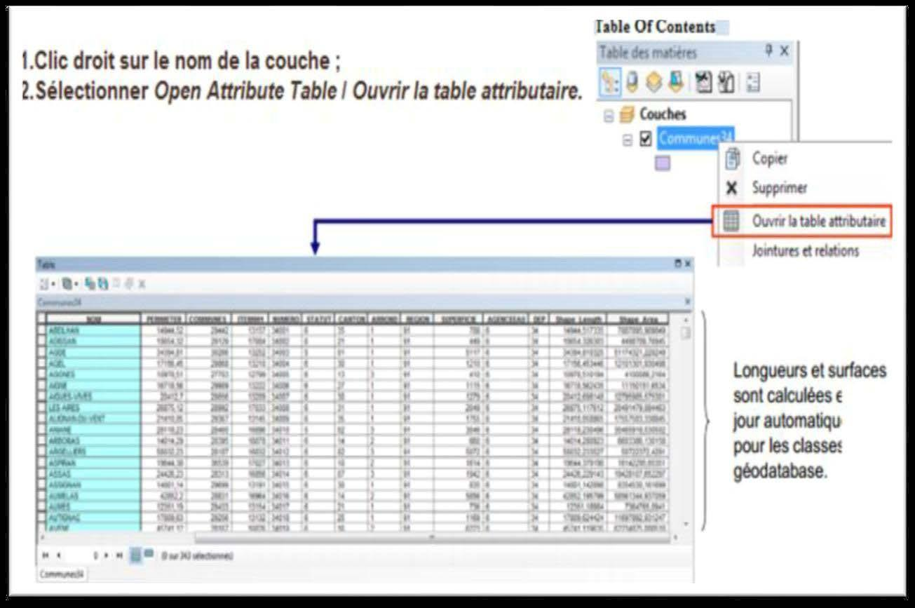Propriétés d’un document ArcMap : Dans le menu File / Map Document Propretés (Fichier / Propriétés de la carte)
- Propriétés des blocs de données
1-Unités, emprises
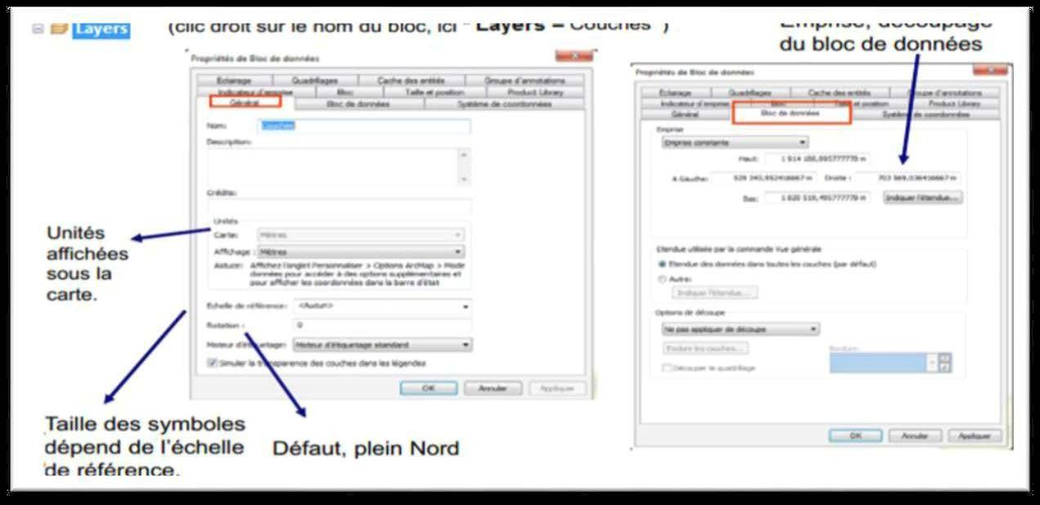

2- Systèmes de coordonnées
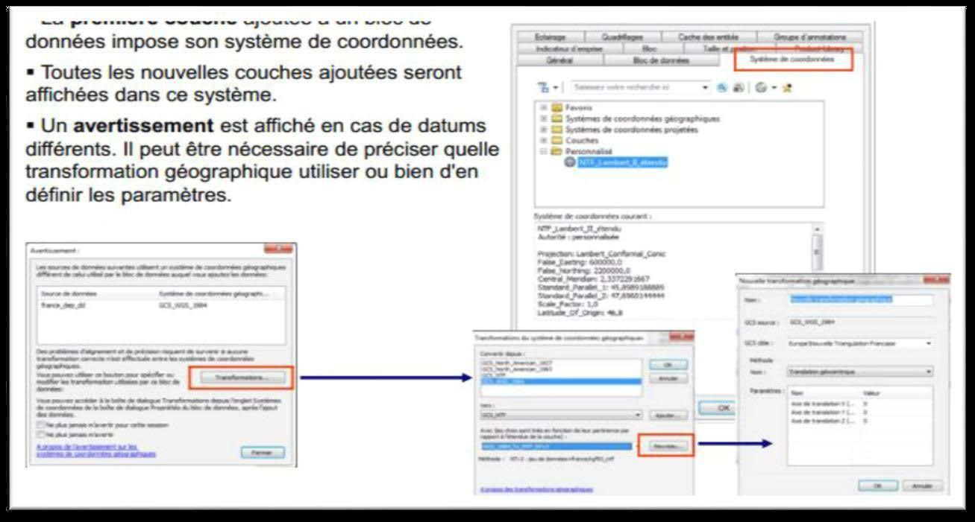
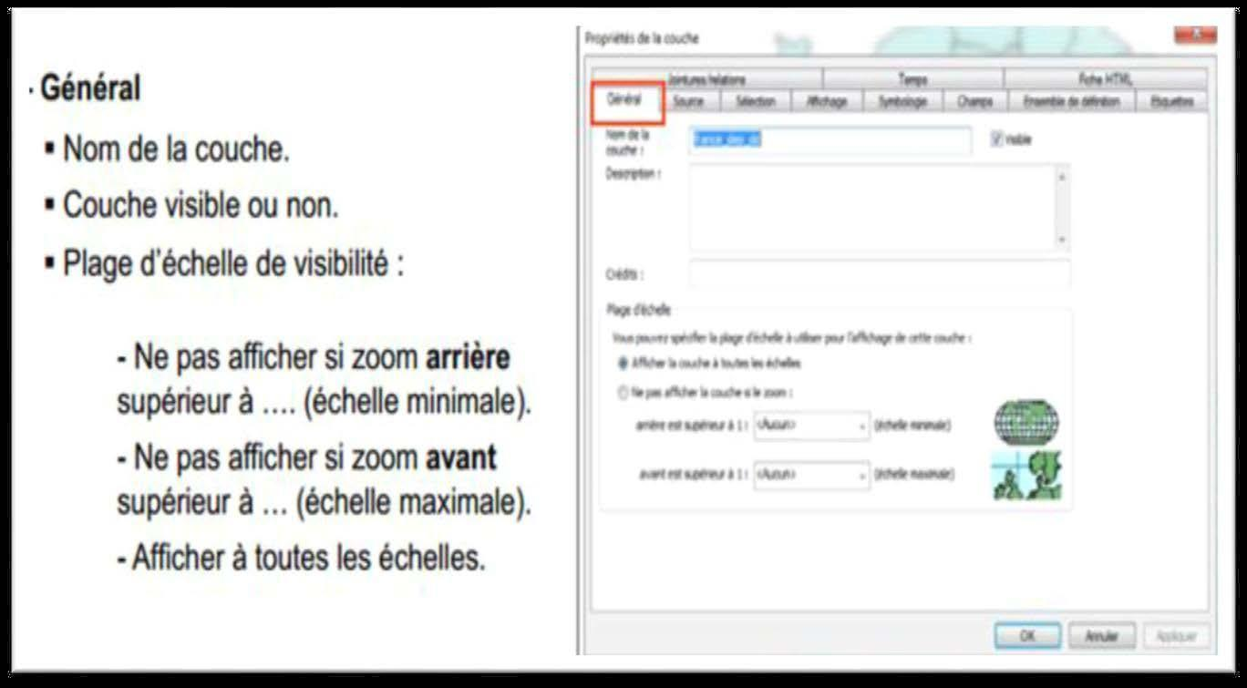
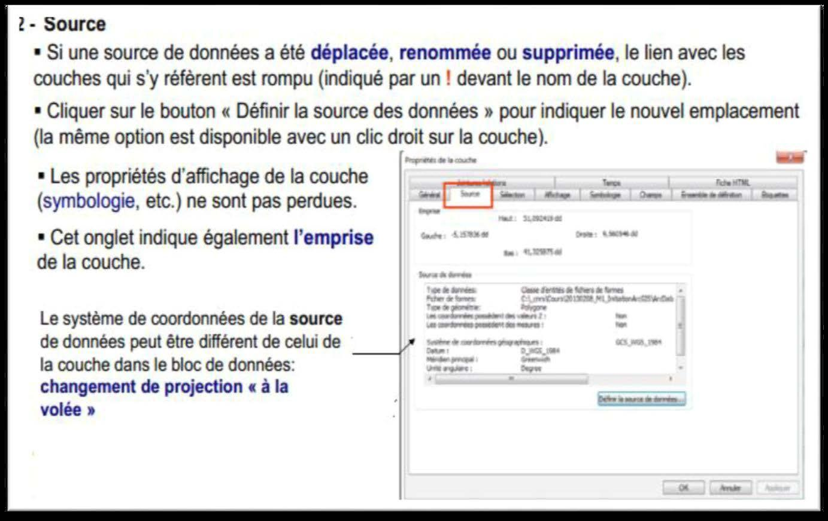
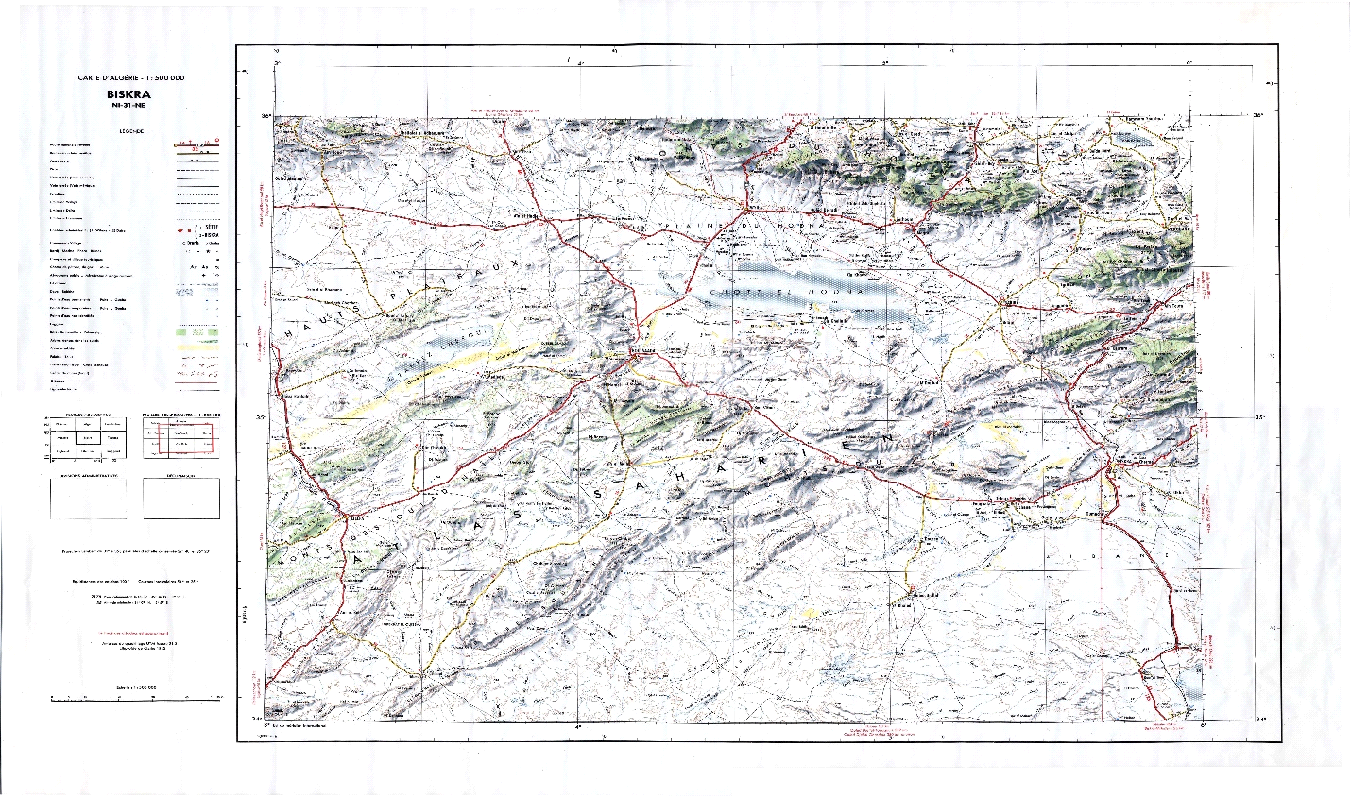
Figure 28 : Carte topographique de Biskra.

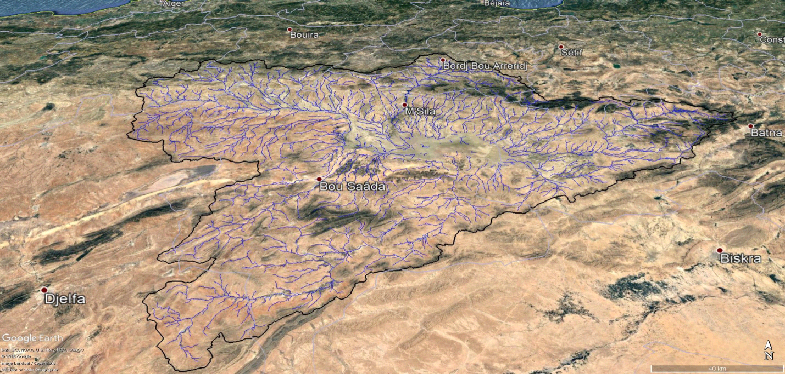

Figure 29 : Carte de réseau hydrographique de Bassin du Hodna.
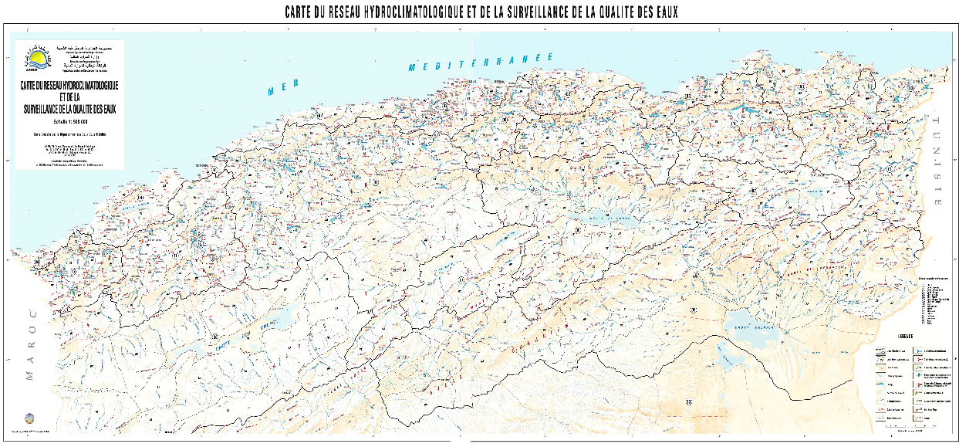
Figure 30 : Carte du réseau hydro climatologique.

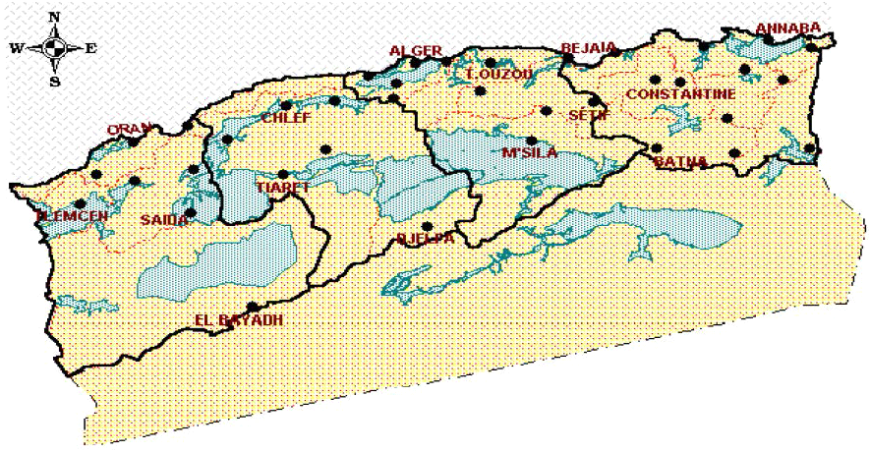
Figure 31 : Ressources en eau souterraine dans l’Algérie du Nord.
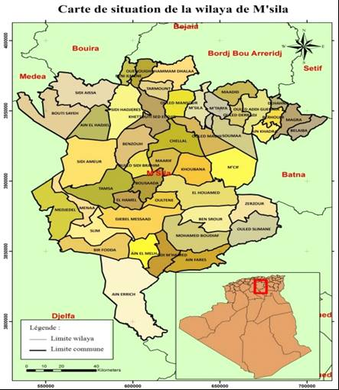
Figure 32 : Fond cartographique
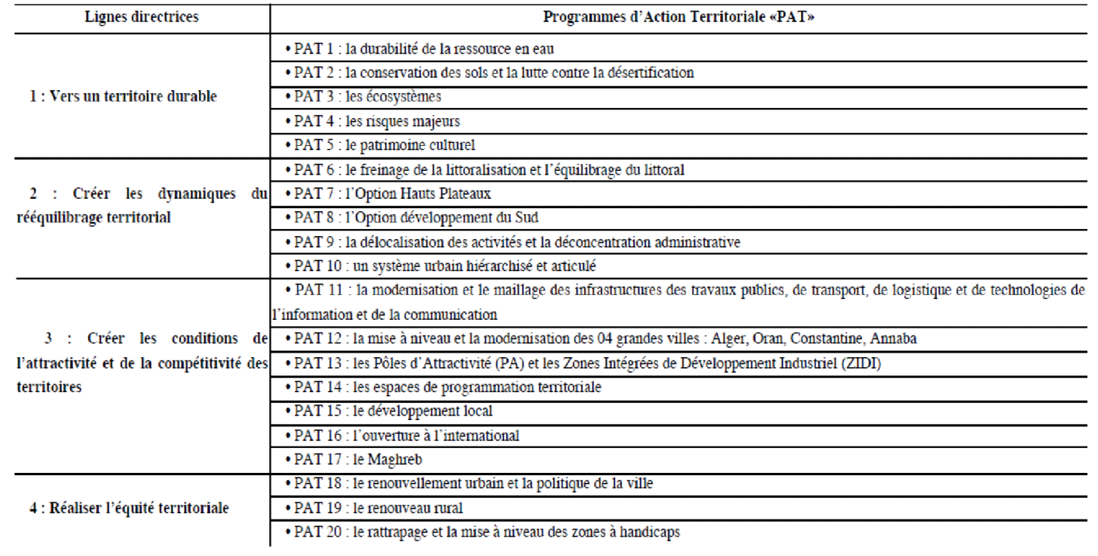
Tableau 16 : Les lignes directrices du Programme d’Action Territoriale « PAT ».

ملخص:
الماء لا ينفصل عن النشاط البشري لأنه الأكثر حيوية بنفس طريقة الهواء وهو ضروري لبقاء الكائنات الحية. إنه مورد ذو خصائص كثيرة، وفيرة ونادرة. لذا فإن تطور إدارة الموارد المائية في الجزائر وفق نظام سياسي وإجتماعي وإقتصادي وثقافي وبيئي يعيق تنفيذها بشدة. وفي ظل هذه الدراسة سنناقش استخدام واستغلال تقنيات نظم المعلومات الجغرافية (SIG) لدراسة إدارة الموارد المائية في منطقة بوسعادة من خلال تحقيق بيانات موضوعية وإمكانية تعدد المزايا الخاصة في مجال تخطيط وإدارة الموارد الطبيعية مثل المياه. إنها توفر إمكانية وصف المنظمات المكانية وفقًا لنظام المعلومات الجغرافية للنماذج التي يمكن أن تتطور مع تقدم المعرفة. كما أنها تعزز تحديث البيانات وتغييرات الحجم واستعادة الخرائط الموضوعية. تظهر منطقة بوسعادة كدراسة حالة نموذجية للصعوبات التي تطرحها مشكلة "نظام المياه" وتستجيب في رأينا لهذا الاهتمام بتحليل مساحة تقدم الخاصية الثلاثية للاستهلاك الصناعي الكبير المتزايد، الاستهلاك الأسري والاحتياجات الزراعية التي لا بد أن تزداد.
الكلمات المفتاحية: بوسعادة، إدارة الموارد المائية، نظم المعلومات الجغرافية، قاعدة البيانات.
Abstract:
Water is inseparable from human activity. It is as vital as air. It is essential for the survival of living beings. It is a resource with many specificities, both abundant and rare. The management of water resources in Algeria evolves in a political, social, economic, cultural and environmental order that strongly hinders its implementation. In this study, we will discuss the use and exploitation of Geographic Information Systems (GIS) techniques for the study of water resources management in the Boussaâda region through the creation of a thematic and spatial database. The advantages of GIS are multiple, especially in the field of planning and management of natural resources such as water. They offer the possibility of describing spatial organizations according to models that can evolve with the progress of knowledge. They also facilitate the updating of data, changes of scale and the restitution of thematic maps. The region of Boussaâda appears to be an exemplary case study of the difficulties posed by the problem of the "water system" and, in our opinion, responds to this concern for the analysis of a space that presents the triple characteristic of significant industrial consumption, expanding household consumption and agricultural needs that are bound to increase.

Keywords: Boussaâda, Water resources management, GIS, DB.
Résumé :
L’eau est indissociable á l’activité humaine. Il est la plus vitale au même titre que l’air. Elle est indispensable á la survie des êtres vivants. C’est une ressource porteuse de beaucoup de spécificités, à la fois abondante et rare. La gestion des ressources en eau en Algérie évolue en ordre politique, social, économique, culturel et environnemental qui entrave fortement sa mise en œuvre. Dans cette étude on va discuter l’utilisation et l’exploitation des techniques des Systèmes d’information Géographique (SIG) pour l’étude de la gestion des ressources en eaux dans la région de Boussaâda à travers la réalisation d’une base de données thématiques et spatiales. Les avantages des S.I.G sont multiples surtout dans le domaine de planification et de gestion des ressources naturelles tel que l’eau. Ils offrent la possibilité de description des organisations spatiales suivant des modèles qui peuvent évoluer avec les progrès des connaissances. Ils favorisent aussi la mise à jour des données, les changements d’échelles et la restitution des cartes thématiques. La région de Boussaâda apparaît comme un cas d’étude exemplaire des difficultés que pose la problématique du « système eau » et répond à notre avis à ce souci d’analyse d’un espace qui présente la triple caractéristique de consommation industrielle importante, de consommation ménagère en expansion et de besoins agricoles appelés forcement à augmenter.
Mots-clés : Boussaâda, Gestion de ressources en eau, SIG, BD.

